靖江市政府采购项目

招 标 文 件

项目名称：2026-2028年度靖江市残疾人居家托养
服务项目

项目编号：JSZC-321282-YDJS-G2025-0017
采 购 人：靖江市残疾人联合会
代理机构：江苏誉达工程项目管理有限公司

日期：2025年11月

“政采贷”及不见面交易相关提醒
一、政府采购线上合同信用融资功能告知提醒
靖江市已正式启用“苏采云”系统，目前已全面开通政府采购线上合同信用融资（以下简称“政采贷”）功能。成交供应商可凭政府采购合同在中征平台发起贷款申请贷款。
- “政采贷”业务流程

2.常见问题
Q1：哪些企业能申请“政采贷”？
答：江苏省内采用国库集中支付的政府采购项目的中标供应商，可凭政府采购合同申请"政采贷"。
Q2：供应商在哪里申请“政采贷”？
答：中标供应商在“中征应收账款融资服务平台”（简称“中征平台”）上向意向银行发起融资申请
Q3：中标供应商要注意什么？
答：中标供应商要加强和采购单位的沟通协调，尽早确定融资需求。需要“政采贷”融资的，政府采购合同付款账号应当空置。
Q4：采购单位要做什么？
答：采购单位在“苏采云”系统中公示政府采购合同时，要勾选融资标识，为中标供应商融资提供便利。如后续融资失败，采购单位要及时维护中标供应商相关账号信息，按时支付款项。
Q5：“政采贷”融资失败怎么办？
答：经合作银行审核后不予放款，或者贷款审核时间超过10个工作日的，视为融资失败，该项目回到财政预算管理一体化系统中支付资金。融资失败的，无法重新线上申请“政采贷”。
3.网址及联系方式
政采贷：http://www.ccgp-jiangsu.gov.cn/jiangsu/paying.html
中征平台：https://www.crcrfsp.com/
联系电话：0523-84821917
二、竞争性谈判、磋商不见面交易注意事项
1.确保音视频畅通。竞争性谈判、磋商项目需要进行谈判、磋商程序，请各供应商在投标前按照要求装好耳麦、摄像头等通讯工具，可以利用微信或qq等相关软件进行测试，确保在谈判、磋商过程可以正常进行。
2.及时完成最终报价。竞争性谈判、磋商项目需要供应商进行最终报价，请各供应商在项目评标结束之前不要擅自离开“苏采云”交易系统开标大厅，待评审专家开启最终报价程序后，及时准确完成最终报价。
四、供应商相关法律责任提醒
政府采购不见面交易实现了供应商在家报名、在线提交投标文件，最大限度降低交易成本。为避免供应商在采购活动中成交后无正当理由拒不与采购人签订政府采购合同、提供虚假材料谋取中标、成交等问题，希各供应商客观真实编制投标响应文件、规范报价行为、依法签订履行合同，持续营造我市风清气正的政府采购环境。
相关法律法规：
《政府采购法》第七十七条 供应商有下列情形之一的，处以采购金额千分之五以上千分之十以下的罚款，列入不良行为记录名单，在一至三年内禁止参加政府采购活动，有违法所得的，并处没收违法所得，情节严重的，由工商行政管理机关吊销营业执照；构成犯罪的，依法追究刑事责任：
（一）提供虚假材料谋取中标、成交的；
（二）采取不正当手段诋毁、排挤其他供应商的；
（三）与采购人、其他供应商或者采购代理机构恶意串通的；
（四）向采购人、采购代理机构行贿或者提供其他不正当利益的；
（五）在招标采购过程中与采购人进行协商谈判的；
（六）拒绝有关部门监督检查或者提供虚假情况的。
供应商有前款第（一）至（五）项情形之一的，中标、成交无效。
《政府采购法实施条例》第七十二条 供应商有下列情形之一的，依照政府采购法第七十七条第一款的规定追究法律责任：
（一）向评标委员会、竞争性谈判小组或者询价小组成员行贿或者提供其他不正当利益；
（二）中标或者成交后无正当理由拒不与采购人签订政府采购合同；
（三）未按照采购文件确定的事项签订政府采购合同；
（四）将政府采购合同转包；
（五）提供假冒伪劣产品；
（六）擅自变更、中止或者终止政府采购合同。
供应商有前款第一项规定情形的，中标、成交无效。评审阶段资格发生变化，供应商未依照本条例第二十一条的规定通知采购人和采购代理机构的，处以采购金额5‰的罚款，列入不良行为记录名单，中标、成交无效。
三、关于政府采购履约保函(保险 )的提醒
为降低供应商参与政府采购成本，供应商可选择第三方机构购买履约保函(保险)。业务流程：省财政厅通过政府采购流程确定开鑫科技有限公司为“政府采购电子履约保函(保险)平台”提供系统技术服务，符合条件的第三方机构与该司进行技术对接。平台可通过域名www.jsdzbh.com直接访问，也可通过江苏省政府采购网、“苏采云”系统链接访问(首次使用需注册)。供应商在签订政府采购合同后，登录“政府采购电子履约保函(保险)平台”，选择第三方机构并提交保函(保险)申请，经审核通过后支付相关费用即可。供应商可通过上述平台查询相关保函(保单)信息、理赔信息和开具发票。
目 录

第一章 招标公告 1
第二章 投标人须知及前附表 4
第三章 资格审查办法 20
第四章 评标方法和评标标准 22
第五章 合同格式 31
第六章 项目采购需求 40
第七章 投标文件格式 69

第一章 招标公告
项目概况：
2026-2028年度靖江市残疾人居家托养服务项目 JSZC-321282-YDJS-G2025-0017的潜在供应商应在“苏采云”获取招标文件，并于2025年12月19日14：00(北京时间)前递交投标文件。
一、项目基本情况
1.项目编号：JSZC-321282-YDJS-G2025-0017；
2.项目名称：2026-2028年度靖江市残疾人居家托养服务项目；
3.采购方式：公开招标；
4.采购预算价：288.00万元/年，三年共计864.00万元；
5.最高限价：288.00万元/年，三年共计864.00万元；
6.采购需求：为了减轻残疾人家庭照护等方面的困难，改善其生存状况，根据《省政府办公厅关于做好残疾人托养服务工作的通知》（苏政办发〔2021〕28号）、泰州市残联、市财政局《关于印发（泰州市残疾人居家托养服务工作实施方案）的通知》(泰残就〔2021〕7号)、《市残联关于进一步做好残疾人居家托养服务的通知》(泰残就〔2025〕1号)、靖江市残联、市财政局《关于做好残疾人居家托养服务工作的通知》（靖残〔2021〕48号）精神，按照困难优先、先重后轻的原则，为有需求的残疾人提供居家托养服务。具体要求见本项目《招标文件》第五章 “采购项目需求”。采购预算价、最高限价为暂定，结算金额按《关于做好残疾人居家托养服务工作的通知》（靖残〔2021〕48号）给予补贴，具体金额根据实际服务情况审核为准。
7.服务期限：三年。合同每年签订一次，其中首年的前三个月为试用期，采购人可以根据服务机构日常工作开展情况决定是否需要解除合同。合同到期经考核达到续签标准可续签下一年度合同，续签期限为一年。如遇上级部门政策调整，采购方有权按政策终止或变更合同，中标供应商应无条件服从。
8.本项目不接受联合体投标。
二、申请人的资格要求
（一）满足《中华人民共和国政府采购法》第二十二条规定：
（1）具有独立承担民事责任的能力；
（2）具有良好的商业信誉和健全的财务会计制度（承诺制）；
（3）具备履行合同所必需的设备和专业技术能力（承诺制）；
（4）有依法缴纳税收和社会保障资金的良好记录（承诺制）；
（5）参加政府采购活动近3年内（成立时间不足三年的，可以自成立时间起）在经营活动中没有重大违法记录的书面声明（承诺制）；
（二）落实政府采购政策需满足的资格要求：根据苏财购〔2021〕34号文关于“转发财政部工业和信息化部关于印发《政府采购促进中小企业发展管理办法》的通知”要求，本项目专门面向中小企业采购，供应商应为中小微企业、监狱企业、残疾人福利性单位之一；
注：中小企业划分标准参照：工信部联企业〔2011〕300号文件规定。本项目采购标的所属行业为“租赁及商务服务业”。
（三）特定资格条件：/。
（四）至提交响应文件截止时间止，投标人有下列情形之一的，不得参加本项目政府采购活动：
1.单位负责人为同一人或者存在直接控股、管理关系的不同投标人；
2.被各级财政主管部门取消采购项目所在地的参加政府采购资格且处于有效期内；
3.被责令停业，暂扣或吊销营业执照，或吊销资质证书；
4.进入清算程序，或被宣告破产，或其他丧失履约能力的情形；
5.在中国政府采购网(www.ccgp.gov.cn)中被列入《政府采购严重违法失信行为记录名单》；
6.在“信用中国”网站（http://www.creditchina.gov.cn/）中被列入失信被执行人名单和重大税收违法案件当事人名单；
7.法律、法规规定的其他情形。
三、获取采购文件
时间:自招标文件公告发布之日起5个工作日；
地点:江苏政府采购“苏采云”系统；
方式:供应商完成注册并办理CA证书后登录“江苏政府采购“苏采云”系统”，自行下载采购文件；
售价:0.00元。
四、投标文件提交截止时间、开标时间和地点
2025年12月19日14:00 （北京时间）
地 点：“苏采云”系统(http://jszfcg.jsczt.cn)
五、公告期限
自本公告发布之日起5个工作日。
六、其他补充事宜
1.为进一步优化政府采购领域营商环境，促进政府采购便利化，本项目试行供应商基本资格条件承诺制，供应商在投标时，可以按照采购文件要求，提供上述足以证明自身符合资格基本条件的相关材料，也可以对资格要求中的“满足《中华人民共和国政府采购法》第二十二条”第（2）至（5）条款提供填写完整且签字盖章确认的《供应商基本资格条件承诺书》（格式详见附件），资格条件中的其他条件不属于承诺的内容，需逐条按要求提供。
2.本项目采用全流程电子化方式，潜在投标人访问电子招标投标交易平台的网络地址和方法:
(1)登录 http://jszfcg.jsczt.cn/，点击“苏采云”进入系统;
(2)投标客户端工具及供应商操作手册可访问江苏省政府采购网，选中“业务工作”，“下载专区”进行下载《江苏省政府采购管理交易系统(苏采云)供应商操作手册及政府采购客户端》。
3.采购代理机构将数据电文形式的招标文件加载至电子招标投标交易平台，供潜在投标人下载或者查阅。如果项目采购文件变更并发布更正公告，需要重新下载采购文件。
4.如在制作电子投标文件中有任何疑问，请拨打电子化政府采购技术支持电话:0523-86897512。
5.如潜在投标人未按上述要求操作，将自行承担所产生的风险。
七、凡对本次采购提出询问，请按以下方式联系。
1.采购人信息
名 称：靖江市残疾人联合会
联 系 人：黄女士
地 址：靖江市滨江新城植善路1号
电 话：0523-80502316
2.采购代理机构信息
名 称：江苏誉达工程项目管理有限公司
联 系 人：包女士
地 址：靖江市滨江国际C幢18层
电 话：84950098 13515166296

第二章 投标人须知及前附表

投标人须知前附表

条款号 | 条款名称 | 编列内容
1.1.2 | 采购人 | 名 称：靖江市残疾人联合会  联 系 人：黄女士  地 址：滨江新城植善路1号  电 话：0523-80502316
1.1.3 | 采购代理机构 | 名 称：江苏誉达工程项目管理有限公司  地 址：靖江市滨江国际C幢18层  联 系人：王先生  联系方式：84950098 18994624045
1.1.4 | 项目名称 | 2026-2028年度靖江市残疾人居家托养服务项目
1.1.5 | 项目编号 | JSZC-321282-YDJS-G2025-0017
1.1.6 | 采购方式 | 公开招标
1.1.7 | 采购预算 | 暂定288.00万元/年，三年共计864.00万元。年度预计服务对象暂估400人，结算金额按《关于做好残疾人居家托养服务工作的通知》（靖残〔2021〕48号）给予补贴，具体金额根据实际服务情况审核为准。
1.1.8 | 最高限价 | 同“采购预算”
1.1.9 | 标的物所属行业 | 本项目为服务采购，采购标的所属行业参照《关于印发中小企业划型标准规定的通知》（工信部联企业〔2011〕300号）文件规定的“租赁及商务服务业”。
1.2.1 | 合同履行期限 | 三年。合同每年签订一次，其中首年的前三个月为试用期，采购人可以根据服务机构日常工作开展情况决定是否需要解除合同。合同到期经考核达到续签标准可续签下一年度合同，续签期限为一年。如遇上级部门政策调整，采购方有权按政策终止或变更合同，中标供应商应无条件服从。
1.2.2 | 验收标准 | 符合招标文件的项目需求
1.3.1 | 供应商资格要求 | 见“第一章 招标公告”要求
1.3.2 | 落实政府采购政策需满足的资格要求 | 见“第一章 招标公告”要求
1.3.3 | 特定资格要求 | 见“第一章 招标公告”要求
1.3.5 | 是否接受联合体投标 | 不接受联合体投标
1.4.1 | 踏勘现场 | 不统一组织，投标人自行踏勘
2.2.1 | 投标人询问提交  截止时间 | 2025年12月5日17：00前
3.3.1 | 投标有效期 | 90 日（从投标截止之日算起）
4.2.1 | 投标文件提交截止  时间和地点 | 时间：见“第一章招标公告”  地点：见“第一章招标公告”
5.1.1 | 开标时间和地点 | 开标时间：同投标文件提交截止时间  开标地点：同投标文件提交地点
5.3.1 | 评标委员会成员 | 评标委员会人数： 5 人；其中：采购人代表 1 人，评审专家 4 人或全部由评审专家组成。
5.4.8 | 评标委员会推荐中标  候选人的人数 | 3 名
6.1.2 | 是否委托评标委员会  直接确定中标人 | þ是  £否
6.3.1 | 履约保证金 | 履约担保缴纳时间：每个年度签订合同前递交。  履约担保金额：年度合同价（暂定288万元）*10%  履约担保形式：中标人自行选择担保方式，包括现金、银行保函、保险机构的保单等其他非现金交易担保方式。为获得此履约担保所需费用由中标人自行承担。  履约担保的退还：当年度服务期满且验收合格后，无息退还。
7.2.8 | 投诉受理部门 | 监督部门：靖江市财政局  地址：靖江市政务服务中心4楼  电话：0523-89182489
8.1.1 | 采购人需要补充的其他内容 | 采购文件中的其他内容与本条款不一致的，以本条款内容为准：  - 本项目代理服务费由成交供应商承担，中标供应商在投标报价中应考虑招标代理服务费，此项费用含在投标报价中，但不单独立项，中标供应商在公示结束后3日内，须向采购代理机构支付中标服务费。本次招标代理费按照“关于印发《江苏省政府采购代理服务收费指导意见》的通知”【苏政采协〔2024〕20号】的50%计算收费标准，计算方法如下表（按差额定率累进法计算）：  计算金额*50%。中标或者成交金额按投标报价累计。投标供应商在投标报价中需考虑此费用，采购人不再另行支付。  2、中标单位在领取中标通知书时需提供贰份纸质投标文件；  3.中标单位与采购单位签订合同后2日内，及时向招标代理机构提供合同的扫描件以作备案。
  中标或者成交金额 | 费率
  最低收费金额(每个委托项目) | 5000元
  50万元以下(含50万元) | 1.6%
  50万元-400万元(含 400万元) | 1.5％
  400万元-1000万元(含 1000万元) | 1.1％
  1000万元-5000万元(含5000万元) | 0.8%
8.1.2 | 特别提醒 | 1、中标人严格按招标文件要求设置岗位。合同签订前，中标人须按招标文件及中标人的投标文件配备本项目的服务人员并向招标人提交投标文件承诺的相关人员的资料，包括：新派驻服务人员相关资料的复印件（原件备查），包括人员名单、人员社保证明或者劳务合同、人员相关证书等资料。  2、签订合同后15日内按招标文件及中标人投标文件的承诺设立服务机构和站点，并配备相应设施设备，每逾期一日，应按招标文件的约定向甲方支付1万元/日的违约金，该违约金最高为合同价的5%，该违约金将从当期应付的服务费中扣除。  3、本项目的服务期限为三年。合同每年签订一次，其中首年的前三个月为试用期，采购人可以根据对服务机构日常工作开展情况决定是否需要解除合同。合同到期经考核达到续签标准可续签下一年度合同，续签期限为一年。如遇上级部门政策调整，采购方有权按政策终止或变更合同，中标供应商应无条件服从。  4、中标人拒绝与采购人签订合同的，采购人可以按评审报告推荐的中标候选人名单排序，确定下一候选人为中标供应商，也可以重新开展政府采购活动；合同签订后未通过试用期的，双方解除合同，采购人重新开展采购活动。

二、投标人须知
（一）总则

1.1 项目概况
1.1.1根据《中华人民共和国政府采购法》、《中华人民共和国政府采购法实施条例》等有关法律、法规和规章的规定，本招标项目已具备招标条件，现对本项目进行公开招标采购。
1.1.2本采购项目采购人：见投标人须知前附表。
1.1.3本采购项目采购代理机构：见投标人须知前附表。
1.1.4本采购项目名称：见投标人须知前附表。
1.1.5本采购项目编号：见投标人须知前附表。
1.1.6本采购项目采购方式：见投标人须知前附表。
1.1.7 本采购项目采购预算：见投标须知前附表。
1.1.8 本采购项目最高限价：见投标人须知前附表。
1.1.9 本采购项目标的物所属行业：见供应商须知前附表。

1.2 合同履行期及验收要求
1.2.1本采购项目的合同履行期限：见投标人须知前附表。
1.2.2本采购项目的验收标准：见投标人须知前附表。

1.3 投标人的资格条件
1.3.1 参加本次政府采购活动的投标人应当具备《中华人民共和国政府采购法》第二十二条第一款规定的条件，需提供的资格条件证明材料：见投标人须知前附表。
1.3.2 落实政府采购政策需满足的资格要求：见供应商须知前附表；
1.3.3本项目的特定资格要求：见供应商须知前附表；
1.3.4 至投标截止日，投标人有下列情形之一的，不得参加本采购项目政府采购活动：
- 单位负责人为同一人或者存在直接控股、管理关系的不同投标人；
- 被各级财政主管部门取消采购项目所在地的投标资格且处于有效期内；
- 被责令停业，暂扣或吊销营业执照，或吊销资质证书；
- 进入清算程序，或被宣告破产，或其他丧失履约能力的情形；
- 在中国政府采购网(www.ccgp.gov.cn)中被列入《政府采购严重违法失信行为记录名单》；
- 在“信用中国”网站（http://www.creditchina.gov.cn/）中被列入失信执行人、重大税收违法案件当事人；
- 法律、法规规定的其他情形。
本项以上评审项采用承诺制。如有虚假，将作为提供虚假证明材料处理。
1.3.5本项目是否接受联合体投标：见供应商须知前附表。

1.4 踏勘现场
1.4.1投标人须知前附表规定组织踏勘现场的，采购人按投标人须知前附表规定的时间、地点组织投标人踏勘项目现场，踏勘现场所发生的费用由投标人自己承担。
1.4.2 采购人向投标人提供的有关现场的资料和数据，是采购人现有的能使投标人利用的资料，采购人对投标人由此而做出的推论、理解和结论概不负责。
1.4.3 投标人经过采购人的允许，可为踏勘目的进入项目现场，但投标人及其人员不得因此使采购人及其人员承担有关的责任和蒙受损失。投标人并应对由此次踏勘现场而造成的死亡、人身伤害、财产损失、损害以及任何其他损失、损害和引起的费用和开支承担责任。

1.5 投标费用
投标人应自行承担所有与编写、提交投标文件等有关费用。采购人和采购人代理人在任何情况下均无义务和责任承担这些费用。

1.6 政府采购政策
1.6.1中小企业
（1）本项目专门面向中小企业采购，供应商应为中小微企业、监狱企业、残疾人福利性单位之一。本项目为固定价格采购，直接将项目预算值设定为投标价，投标人不需投标报价，评标办法也不将价格列为评审因素。根据《政府采购货物和服务招标投标管理办法》（财政部令第87号）第五十五条规定，“执行国家统一定价标准和采用固定价格采购的项目，其价格不列为评审因素”。对于执行国家统一定价标准和采用固定价格采购的项目，评审时不用考虑价格优惠问题。
（2）供应商须按招标文件要求提供《中小企业声明函》。否则，评标时不予认可。
1.6.2 残疾人福利性单位
（1）按照《关于促进残疾人就业政府采购政策的通知》（财库〔2017〕141号）的规定，符合条件的残疾人福利性单位视同小型、微型企业。
（2）供应商须按招标文件要求提供《残疾人福利性单位声明函》。否则，评标时不予认可。
1.6.3 监狱企业
（1）根据《财政部<司法部关于政府采购支持监狱企业发展有关问题>的通知》（财库〔2014〕68号）的规定，符合条件的监狱企业视同小型、微型企业。
（2）供应商须提供所投产品生产厂家的由省级以上监狱管理局、戒毒管理局（含新疆生产建设兵团）出具的属于监狱企业的证明文件。否则，评审时不予认可。
1.7 保密
参与招标投标活动的各方应对招标文件和投标文件中的商业和技术等秘密保密，违者应对由此造成的后果承担法律责任。
1.8 语言文字
除专用术语外，与招标投标有关的语言均使用简体中文。必要时专用术语应附有中文注释。
1.9 计量单位
所有计量均采用中华人民共和国法定计量单位。
1.10 分包
本项目未经采购方批准严禁分包或转包。
（二）招标文件

2.1 招标文件构成
2.1.1 本招标文件包括（但并不仅限于）：
第一章 招标公告
第二章 供应商须知及前附表
第三章 合同一般条款
第四章 合同格式
第五章 采购项目需求
第六章 评标办法
第七章 投标文件内容及格式
2.1.2 对采购文件所作的答疑、澄清、修改，构成招标文件的组成部分。当上述文件相互之间发生矛盾时，以后发出的文件为准。

2.2 招标文件的澄清
2.2.1 供应商对已依法获取的招标文件发现问题或产生疑问，应当在投标须知前附表规定的截止时间前，采用书面形式向采购人或采购代理机构提出询问或澄清要求。
2.2.2 招标文件的澄清将通过“江苏政府采购网（http://www.ccgp-jiangsu.gov.cn/）”公开发布。澄清是构成招标文件的组成部分。未按澄清后的招标文件编制的投标文件有可能被否决。
2.2.3 如果澄清的内容影响投标文件编制且不能满足供应商编制投标文件时间，采购人将视情况可能适当延长投标截止时间。
2.2.4 供应商应及时通过“江苏政府采购网（http://www.ccgp-jiangsu.gov.cn/）”及时查询和下载澄清文件，查询和下载如有遗漏，其风险由供应商自行承担。

2.3 招标文件的修改
2.3.1 采购人或者采购代理机构可以对已发出的招标文件进行必要的修改。招标文件的修改将通过“江苏政府采购网（http://www.ccgp-jiangsu.gov.cn/）”公开发布。招标文件的修改是构成招标文件的组成部分。未按修改后的招标文件编制的投标文件有可能被否决。
2.3.2 如果修改内容影响投标文件编制且不能满足供应商编制投标文件时间，采购人将视情况可能适当延长投标截止时间。
2.3.3 供应商应及时通过“江苏政府采购网（http://www.ccgp-jiangsu.gov.cn/）”及时查询和下载招标文件的修改，查询和下载如有遗漏，其风险由供应商自行承担。

（三）投标文件
3.1投标文件的组成
3.1.1 投标文件由下列内容组成：见电子招标文件格式要求。
3.1.2 第四章“评标办法”、第七章“投标文件内容及格式”中要求提供相关证明材料的原件扫描件作为附件的，供应商应按要求在投标文件中提供相应材料。否则，不予认可。

3.2.投标报价
3.2.1投标报价为含税全包价。
3.2.2 本项目为固定价格采购，直接将项目预算值设定为投标价，投标人不需投标报价，评标办法也不将价格列为评审因素。根据《政府采购货物和服务招标投标管理办法》（财政部令第87号）第五十五条规定，“执行国家统一定价标准和采用固定价格采购的项目，其价格不列为评审因素”。对于执行国家统一定价标准和采用固定价格采购的项目，评审时不用考虑价格优惠问题。
3.2.3 供应商不得以任何方式或者方法提供报价以外的任何附赠条款，否则其投标无效。
3.2.4 在合同执行期间，中标人的合同产品单价是固定不变的。以可调单价提交的投标文件将被视为非实质性响应性投标，作为无效投标处理。

3.3 投标有效期
3.3.1 在投标须知前附表规定的有效期内，投标文件应保持有效。有效期短于该规定期限的投标，将作为无效投标处理。
3.3.2 在特殊情况下，在原投标有效期期满之前，采购人可与供应商协商延长投标文件的有效期。这种要求和答复都应以书面形式进行。供应商可以拒绝接受延期要求。同意延长有效期的供应商除按照采购人要求修改投标文件有效期外，不得修改投标文件的其他内容。

3.4 资格证明资料

3.4.1 供应商应按下列规定提供资格证明材料，以证明其满足本项目供应商资格要求：
（1）提供法人或者其他组织的营业执照等证明文件，自然人的身份证明扫描件；
（2）供应商出具的《基本资格条件承诺函书》原件扫描件；本项目试行供应商基本资格条件承诺制，供应商在投标时，可以按照采购文件要求，提供上述足以证明自身符合资格基本条件的相关材料，也可以对资格要求中的“满足《中华人民共和国政府采购法》第二十二条”第（2）至（5）条款提供填写完整且签字盖章确认的《供应商基本资格条件承诺书》。
（3）落实政府采购政策需满足的资格要求：本项目属于专门面向中小企业采购的项目，供应商应为中小微企业、监狱企业、残疾人福利性单位之一，提供声明函或相关证明材料。
（4）未组成联合体投标；供应商不存在招标公告中“二、申请人的资格要求（四）”中任何情形之一（按投标文件格式要求提供了《承诺书》）。
3.4.2 采购人有权核查供应商在投标文件中提供的资料，若在评标期间发现供应商提供了虚假资料，其投标将被否决；若在签订合同前发现作为中标候选人的供应商提供了虚假资料，采购人有权取消其中标资格；同时采购人将供应商上述弄虚作假行为上报政府采购监督管理部门。

3.5 投标文件的编制
3.5.1 投标文件应按第七章“投标文件内容及格式”进行编写，如有必要，可以增加附页，作为投标文件的组成部分。
3.5.2 电子投标文件应使用“苏采云”系统的投标文件制作工具进行编制、签章和加密，并在投标截止期前上传至“苏采云”系统中。签字或盖章的具体要求：第七章“投标文件内容及格式”中标明盖章、签字的地方均需按要求盖章、签字。
如果投标文件由委托代理人签署，则供应商须提交授权委托书，授权委托书应按第七章“投标文件格式”的要求出具，并由法定代表人和委托代理人签名或签章。
如果由供应商的法定代表人亲自签署投标文件，则供应商须提交法定代表人身份证明，身份证明应符合第七章“投标文件内容及格式”的要求。
投标文件应尽量避免涂改、行间插字或删除。如果出现上述情况，改动之处应由供应商的法定代表人或其授权的代理人签字或签章或加盖单位公章。
3.5.3 投标人须确保投标文件中扫描件完整、有效、清晰。

（四）投标
4.1投标文件的密封（加密）和标记
4.1.1 密封（加密）要求：本项目供应商须通过“苏采云”系统提供的政府采购客户端工具（使用“CA数字证书”）对其数据电文形式的投标文件加密。
4.1.2签署要求：见《招标文件》附件中相关格式要求。
4.1.3 盖章要求：见《招标文件》附件中相关格式要求。供应商须通过“苏采云”系统提供的政府采购客户端工具（使用“CA数字证书”）加盖电子签章。
4.1.4 特别提醒：招标文件中如需“被授权代表签字或盖章”，供应商可打印成文档，签字或盖章后再扫描上传，最后再电子签章。
4.2投标文件的递交
4.2.1本项目通过“苏采云”系统进行电子采购，即供应商投标文件从政府采购客户端工具制作并通过“苏采云”系统提交。
供应商应当通过“苏采云”系统提交数据电文形式的投标文件（即电子投标）。投标文件提交的截止时间、地点见投标须知前附表。
未进行线上投标文件提交并解密(因“苏采云”系统导致解密失败的除外)的供应商，投标无效。其线下提交的（纸质）投标文件，采购代理机构退回拒收。
4.2.2“CA数字证书”的获取：供应商需办理CA锁，“苏采云”系统目前仅支持“苏采云”系统下的CA，省内各地区办理的“苏采云”系统下的CA全省通用。“CA数字证书”的办理方法详见“江苏省政府采购（财政厅）CA数字证书及电子签章办理指南”，网址：http://www.jsgxca.com/ManagementGuide46.html。
4.2.3使用需要第三方认证的电子签名、数据电文，通过互联网方式提交投标文件。即：使用“电子签名认证证书（CA数字证书）”登录“苏采云”系统（网址：http://jszfcg.jsczt.cn/，点击“苏采云”进入系统），按照要求通过互联网方式提交投标文件。
4.2.4“苏采云”系统使用要求：
（1）使用谷歌浏览器参与不见面开标及相关环节。
（2）电脑需提前准备好麦克风、音响，摄像头，提前检查保证能够正常使用。
（3）操作系统至少win7以上，建议使用win10操作系统。
（4）通过“苏采云”系统提交政府采购客户端工具导出加密的投标文件（后缀名为zip）。投标文件不得超过350M！
注：供应商应当按照《招标文件》的要求编制投标文件，并对其提交的投标文件的真实性、合法性承担法律责任。
4.2.5逾期上传或未按规定上传的投标文件，采购人不予受理。

4.3 投标文件的修改与撤回
4.3.1 电子投标文件的撤回
投标人可在投标截止时间前，撤回其电子投标文件，具体操作方法见《江苏省政府采购管理交易系统（苏采云）供应商操作手册》。
在投标截止时间之后，投标人撤回电子投标文件，则认为其不再参与本项目投标活动。
4.3.2投标文件的修改
投标人可在投标截止时间前，对其电子投标文件进行修改，具体操作方法见《江苏省政府采购管理交易系统（苏采云）供应商操作手册》。
在投标截止时间之后，投标人不得对其电子投标文件作任何修改。
（五）开标、评标和定标

5.1 开标
5.1.1 采购人或采购代理机构在供应商须知前附表规定的开标时间和地点公开开标。供应商不足3家的，不得开标。供应商提交的投标文件原封退还给供应商。
5.1.2 开标由电子招标投标交易平台主持，邀请供应商参加。被邀请参与开标的供应商需按本招标文件要求的截止时间、方式（地点）提交投标文件（供应商在“苏采云”系统中提交投标文件的时间即为数据电文（投标文件）的发送时间和接收时间），同时派人通过“苏采云”系统在“开标大厅”参与不见面开标。
5.1.3 所有投标单位使用 CA 证书在开标时间时，解密各自投标文件，由工作人员操作系统进行开标，供应商不足3家的，不得开标。
5.1.4 供应商原因造成投标文件未解密的，视为撤销其投标文件；因供应商之外的原因造成投标文件未解密的，视为撤回其投标文件。部分投标文件未解密的，其他投标文件的开标可以继续进行。
5.1.5线上开标时，“苏采云”系统自动提取所有投标文件，供应商按招标文件规定方式按时在线解密。本项目招标文件规定的供应商按时在线解密方式：开标时间后30分钟内，通过“苏采云”系统（使用“CA数字证书”）解密。
所有供应商解密（或解密时间）结束后，“苏采云”系统生成开标记录并公布，但依法应当保密的除外。
5.1.6开标时，投标文件中“开标一览表”内容与投标文件中相应内容不一致的，以“开标一览表”为准；大写金额与小写金额不一致的，以大写金额为准。
5.1.7供应商代表对开标过程和开标记录有疑义，以及认为采购人、采购代理机构相关工作人员有需要回避的情形的，应当场提出询问或者回避申请。采购人、采购代理机构对供应商代表提出的询问或者回避申请应当及时处理。若供应商代表当场未提出异议的，事后采购人不再受理与开标有关的异议。
5.2 资格评审
5.2.1开标结束后，采购人或者采购代理机构依法对投标人的资格进行审查。
5.2.2采购人或者采购代理机构应当按照第三章“资格评审办法”规定的资格性检查标准对投标文件进行资格评审。
5.2.3 资格评审结束后，合格投标人不足3家的，不得评标。
5.3 组建评标委员会
5.3.1 评标委员会由采购人代表和评审专家组成，成员人数见供应商须知前附表。
5.3.2 评标委员会成员有下列情形之一的，应当回避；已经进入的，应当退出:
（1）供应商或者供应商主要负责人的近亲属；
（2）项目主管部门或者行政监督部门的人员；
（3）与供应商有经济利益关系；
（4）曾因在招标、评标以及其他与招标投标有关系活动中从事违法行为而受到行政处罚或者刑事处罚的；
（5）与供应商有其他利害关系与供应商有利害关系。
5.3.3 特殊情况处置
（1）评标活动终止
①评标委员会应当执行连续评标的原则，按照招标文件规定的程序、内容、方法、标准完成全部评标工作。出现评审专家临时缺席、回避等情形导致评审现场专家数量不符合法定标准的，采购人或者采购代理机构要按照有关程序及时补抽专家，继续组织评审。如无法及时补齐专家，则要立即停止评审工作，封存招标文件和所有投标或投标文件，择期重新组建评标委员会进行评审。
②发生下列情况之一的，评标委员会应终止评标并按照废标处理：
a.发生了不可抗力事件；
b.评标委员会名单泄密或者评标委员会成员无法中途更换的；
c.发生评标信息泄露或者出现非法干预评审、谈判工作的；
d.监督人员现场发现评标委员会或者成员未按照招标文件规定评审或者存在违反法律法规规定行为，且拒绝改正的。
出现上述情形的，评标委员会有权予以废标或者建议采购人和采购代理机构封存招标文件和所有投标或投标文件，择期重新组建评标委员会进行评审。
(2)评标委员会中途更换成员
①除非发生下列情况之一，评标委员会成员不得中途更换：
a.因不可抗拒的客观原因，不能到场或者需在评标过程中退出评标活动；
b.根据法律法规规定，某个或者某几个评标委员会成员需要回避；
②退出评标委员会的成员，其已完成的评审行为无效。由采购人向财政监督人员提出更换评标委员会成员意见并获准后，根据本招标文件规定的评标委员会成员产生方式另行确定替代者进行评标。
(3)评委争议
评标过程中，评标委员会成员对需要共同认定的事项存在争议的，应当按照少数服从多数的原则作出结论。持不同意见的评标委员会成员应当在评标报告上签署不同意见及理由，否则视为同意评标报告。
5.4 评标
5.4.1经初审合格的投标文件，评标委员会将根据采购文件确定的评标原则和方法，对其技术部分和商务部分做进一步的评审和比较。

5.4.2 评标委员会对符合资格的投标人的投标文件，按照第四章“评标方法和评标标准”规定的评标方法、评审因素、标准和程序对投标文件进行评审。
5.4.3评标时，评标委员会各成员应当独立对每个供应商的投标文件进行评价，并汇总每个供应商的得分。
5.4.4评标委员会认为供应商的报价明显低于其他通过符合性审查供应商的报价，有可能影响产品质量或者不能诚信履约的，应当要求其在评标现场合理的时间内提供书面说明，必要时提交相关证明材料；供应商不能证明其报价合理性的，评标委员会应当将其作为无效投标处理。
5.4.5供应商应当遵循公平竞争的原则，不得恶意串通，不得妨碍其他供应商的竞争行为，不得损害采购人或者其他供应商的合法权益。
在评标过程中发现供应商有上述情形的，评标委员会应当认定其投标无效，并书面报告本级财政部门。
5.4.6有下列情形之一的，视为供应商串通投标，其投标无效：
- 不同投标人的投标文件由同一单位或者个人编制（包含使用同一MAC地址的计算机制作电子响应文件的情形）；
- 不同投标人委托同一单位或者个人办理投标事宜（包含使用同一MAC地址的计算机提交或者解密电子响应文件的情形）；
- 不同投标人的投标文件载明的项目管理成员或者联系人员为同一人；
- 不同投标人的投标文件异常一致或者投标报价呈规律性差异；
- 不同投标人的投标文件相互混装；
（六）不同投标人的投标保证金从同一单位或者个人的账户转出。
5.4.7评标委员会发现采购文件存在歧义、重大缺陷导致评标工作无法进行，或者采购文件内容违反国家有关强制性规定的，应当停止评标工作，与采购人或者采购代理机构沟通并作书面记录。采购人或者采购代理机构确认后，应当修改采购文件，重新组织采购活动。
5.4.8评标完成后，评标委员会根据全体评标成员签字的原始评标记录和评标结果编写评标报告。评标委员会确定的中标候选人名单数量见投标人须知前附表。
5.5 评标过程及保密原则
5.5.1采购人、采购代理机构应当采取必要措施，保证评标在严格保密的情况下进行。除采购人代表、评标现场组织人员外，采购人的其他工作人员以及与评标工作无关的人员不得进入评标现场。
5.5.2有关人员对评标情况以及在评标过程中获悉的国家秘密、商业秘密负有保密责任。

（六）中标和合同

6.1 定标
6.1.1采购代理机构应当在评标结束后2个工作日内将评标报告送采购人。
6.1.2采购人应当自收到评标报告之日起5个工作日内，在评标报告确定的中标候选人名单中按顺序确定中标人，也可以事先授权评标委员会直接确定中标人。具体办法见投标须知前附表。中标候选人并列的，由采购人或者采购人委托评标委员会按照招标文件规定的方式确定中标人；招标文件未规定的，采取随机抽取的方式确定。
采购人在收到评标报告5个工作日内未按评标报告推荐的中标候选人顺序确定中标人，又不能说明合法理由的，视同按评标报告推荐的顺序确定排名第一的中标候选人为中标人。

6.2 中标通知
6.2.1 采购人或者采购代理机构自中标人确定之日起2个工作日内，将在招标公告发布的同一媒介发布中标公告。公告内容包括招标项目名称、中标人名单、评标委员会成员名单、采购人的名称和电话。中标公告期限为1个工作日，不能保证被公告的成交供应商为最终成交供应商。
6.2.2 采购人或者采购代理机构在公告中标结果的同时，采购人或者采购代理机构应当向中标人发出中标通知书；对未通过资格评审的供应商，应当告知其未通过的原因；采用综合评分法评审的，还应当告知未中标人本人的评审得分与排序。

6.3 履约保证金
6.3.1 在签订合同前，中标供应商应按供应商须知前附表规定的金额、担保形式向采购人提交履约担保。
6.3.2 中标供应商不能按本章第6.3.1项要求提交履约担保的，视为放弃中标，其投标保证金不予退还，给采购人造成的损失超过投标保证金数额的，投标供应商还应当对超过部分予以赔偿。

6.4 签订合同
6.4.1采购人或者采购代理机构应当自中标通知书发出之日起三十日内，按照招标文件和中标人投标文件的规定，与中标人签订书面合同。所签订的合同不得对招标文件和中标人投标文件作实质性修改。
6.4.3 中标人拒绝与采购人签订合同的，采购人可以按照评审报告推荐的中标候选人名单排序，确定下一候选人为中标人，也可以重新开展政府采购活动。
6.4.4采购人不得向中标人提出任何不合理的要求，作为签订合同的条件，不得与中标人私下订立背离合同实质性内容的协议。
6.4.5采购人应当自政府采购合同签订之日起2个工作日内，将政府采购合同在省级以上人民政府财政部门指定的媒体上公告，但政府采购合同中涉及国家秘密、商业秘密的内容除外。采购人或者采购代理机构应当自采购合同签订之日起七个工作日内，按照有关规定将采购合同副本报同级政府采购监督管理部门和有关部门备案。
6.4.6采购合同履行过程中，采购人需要追加与合同标的相同的货物或者服务的，在不改变合同其他条款的前提下，可以与中标供应商协商签订补充合同，但所有补充合同的采购金额不得超过原合同采购金额的百分之十。
6.5 验收
6.5.1采购人有权对供应商提供的服务进行验收。如发现服务的质量与合同不符，采购人有权根据验收结果要求中标人立即更换或者提出索赔要求。
6.5.2服务期满后，采购人应对服务的数量、质量、性能等进行详细而全面的验收。采购人可以邀请参加本项目的其他投标供应商或者第三方机构参与验收。参与验收的投标供应商或者第三方机构的意见作为验收书的参考资料一并存档，并作为付款凭据之一。
（七）其他

7.1 采购人宣布废标的权利
7.1.1 在招标采购过程中，有下列情况之一时，采购人应当予以废标，并将理由通知所有供应商：
（1）符合专业条件的供应商或招标文件作实质响应的供应商不足三家的；
（2）出现影响采购公正的违法、违规行为的；
（3）供应商的报价均超过了采购预算，采购人不能支付的；
（4）因重大变故，采购任务取消的。
废标后，除采购任务取消情形外，招标采购单位应当重新组织招标；需要采取其他采购方式的，应当在采购活动开始前获得财政部门的批准。
7.1.2 公开招标数额标准以上的采购项目，投标截止后供应商不足3家或者招标文件作实质响应的供应商不足3家的，除采购任务取消情形外，按照以下方式处理：
（1）招标文件存在不合理条款或者招标程序不符合规定的，采购人、采购代理机构改正后依法重新招标；
（2）招标文件没有不合理条款、招标程序符合规定，需要采用其他采购方式采购的，采购人应当依法报财政部门批准。

7.2 质疑
7.2.1 按照《中华人民共和国政府采购法》《中华人民共和国政府采购法实施条例》《政府采购质疑和投诉办法》（财政部令第94号）以及相关的法律、法规及规定，供应商认为采购文件、采购过程、中标或者成交结果使自己的权益受到损害的，可以在知道或者应知其权益受到损害之日起7个工作日内，以书面形式一次性提出针对同一采购程序环节的质疑。
7.2.2 提出质疑的供应商应当是参与本项目采购活动的供应商。
（1）对采购文件提出质疑的，潜在供应商应当在按规定获取采购文件之日起7个工作日内提出。
（2）对采购过程提出质疑的，应在各采购程序环节结束之日起7个工作日内提出。
（3）对中标结果提出质疑的，应当在中标结果公告届满之日起7个工作日内提出。
7.2.3 供应商提出质疑应当提交质疑函和必要的证明材料。质疑函应当包括下列内容：
（1）供应商的姓名或者名称、地址、邮编、联系人及联系电话；
（2）质疑项目的名称、编号；
（3）具体、明确的质疑事项和与质疑事项相关的请求；
（4）事实依据；
（5）必要的法律依据；
（6）提出质疑的日期。
7.2.4 质疑书应当署名，一式叁份。供应商为自然人的，应当由本人签字；供应商为法人或者其他组织的，应当由法定代表人、主要负责人，或者其授权代表签字或者盖章，并加盖公章。授权代表办理质疑事务时，还应当提交授权委托书，授权委托书应当载明代理的具体权限和事项。
7.2.5 除书面形式外，其他任何方式的质疑，采购人或者采购代理机构均不予接收和答复。
7.2.6 采购人、采购代理机构在收到质疑函后七个工作日内做出答复，并以书面形式通知质疑人和其他有关供应商；但质疑答复的内容不得涉及商业秘密。
7.2.7 采购人、采购代理机构认为供应商质疑不成立，或者成立但未对中标结果构成影响的，继续开展采购活动；认为供应商质疑成立且影响或者可能影响中标结果的，按照下列情况处理：
（1）对采购文件提出的质疑，依法通过澄清或者修改可以继续开展采购活动的，澄清或者修改采购文件后继续开展采购活动；否则应当修改采购文件后重新开展采购活动。
（2）对采购过程、中标结果提出的质疑，合格供应商符合法定数量时，可以从合格的中标候选人中另行确定中标人的，应当依法另行确定中标人；否则应当重新开展采购活动。
质疑答复导致中标结果改变的，采购人或者采购代理机构应当将有关情况书面报告本级财政部门。
7.2.8质疑人对采购人、采购代理机构的答复不满意，或者采购人、采购代理机构未在规定的时间内做出答复的，可以在答复期满后15个工作日内，向供应商须知前附表规定的财政部门提起投诉。
八、其他事宜

8.1 需补充的其他内容
8.1.1 采购人需要补充的其他内容：见供应商须知前附表。
8.1.2 其他未尽事宜按照《中华人民共和国政府采购法》及相关法律、法规、规章的有关规定执行。

第三章 资格审查办法

1、资格审查程序
1.1开标结束后，采购人将根据《资格审查要求》中的规定，对投标人进行资格审查，并形成资格审查结果。
1.2《资格审查要求》中对格式有要求的，除招标文件另有规定外，均为“实质性格式”文件。
1.3投标人资格证明文件有任何一项不符合《资格审查要求》的，资格审查不合格，其投标无效。
1.4资格审查合格的投标人不足3家的，不进行评标。

2、资格审查要求
序号 | 审查因素 | 审查内容 | 格式要求
1 | 满足《中华人民共和国政府采购法》第二十二条规定 | 具体规定见第一章《招标公告》
1-1 | 具有独立承担民事责任的能力 | 法人或者其他组织的营业执照等证明文件，自然人的身份证明原件扫描件；
1-2 | 具有《政府采购法》第二十二条第（二）、（三）、（四）、（五）项规定的基本资格条件 | 提供资格要求中的“满足《中华人民共和国政府采购法》第二十二条”第（2）至（5）条款提供填写完整且签字盖章确认的《供应商基本资格条件承诺书》原件扫描件或按照采购文件要求提供上述足以证明自身符合资格基本条件的相关材料 | 按投标文件格式要求
2 | 落实政府采购政策需满足的资格要求 | 具体规定见第一章《招标公告》
2-1 | 中小企业声明函 | 如本项目（包）是专门面向中小企业采购的，必须提供，否则无须提供。  - 投标人单独投标的：如为中小企业，应提供中小企业声明函；如为监狱企业须提供由省级以上监狱管理局、戒毒管理局（含新疆生产建设兵团）出具的属于监狱企业的证明文件；如为残疾人福利性单位，须按招标文件要求提供《残疾人福利性单位声明函》。  - 如招标文件要求以联合体形式参加或者要求合同分包的，且投标人为联合体或拟进行合同分包的，则联合体中的中小企业、签订分包意向协议的中小企业具体情况须在《中小企业声明函》中如实填报。如为监狱企业须提供由省级以上监狱管理局、戒毒管理局（含新疆生产建设兵团）出具的属于监狱企业的证明文件；如为残疾人福利性单位，须按招标文件要求提供《残疾人福利性单位声明函》。 | 格式见《投标文件格式》
2-2 | 其他落实政府采购政策的资格要求 | 如有，见第一章《招标公告》 | 提供证明文件的电子件或电子证照
3 | 本项目的特定资格要求 | 如有，见第一章《招标公告》
3-1 | 其他特定资格要求 | 如有，见第一章《招标公告》 | 提供证明文件的电子件或电子证照
4 | 其他 | 至提交响应文件截止时间止，投标人，不得存在下列情形之一
4-1 | 供应商承诺 | 单位负责人为同一人或者存在直接控股、管理关系的不同投标人； | 格式见《投标文件格式》
4-2 | 供应商承诺 | 被各级财政主管部门取消采购项目所在地的参加政府采购资格且处于有效期内； | 格式见《投标文件格式》
4-3 | 供应商承诺 | 被责令停业，暂扣或吊销营业执照，或吊销资质证书； | 格式见《投标文件格式》
4-4 | 供应商承诺 | 进入清算程序，或被宣告破产，或其他丧失履约能力的情形； | 格式见《投标文件格式》
4-5 | 供应商承诺 | 在中国政府采购网(www.ccgp.gov.cn)中被列入《政府采购严重违法失信行为记录名单》； | 格式见《投标文件格式》
4-6 | 供应商承诺 | 在“信用中国”网站（http://www.creditchina.gov.cn/）中被列入失信被执行人名单和重大税收违法案件当事人名单； | 格式见《投标文件格式》
4-7 | 供应商承诺 | 法律、法规规定的其他情形。 | 格式见《投标文件格式》

第四章 评标方法和评标标准

一、评标办法前附表
1、符合性检查：依据招标文件的规定，由评委会从投标文件的有效性、完整性和对招标文件的响应程度进行审查，以确定是否对招标文件的实质性要求作出响应。符合性检查标准见下表：
序号 | 审查因素 | 审查内容
1 | 投标函、法定代表人授权委托书、政府采购诚信承诺书、供应商廉洁自律承诺书 | 按招标文件要求提供投标函、法定代表人授权委托书、政府采购诚信承诺书、供应商廉洁自律承诺书。格式见《投标文件格式》
2 | 投标完整性 | 未将一个采购包中的内容拆开投标。（由评委审查，无需投标人提供材料）
3 | 投标报价 | 投标报价未超过招标文件中规定的项目/采购包预算金额或者项目/采购包最高限价。（由评委审查，无需投标人提供材料）
4 | 报价唯一性 | 投标文件未出现可选择性或可调整的报价（招标文件另有规定的除外），提供《投标分项报价表》，格式见《投标文件格式》。
5 | 投标有效期 | 投标文件中承诺的投标有效期满足招标文件中载明的投标有效期的，在投标函中承诺。
6 | 签署、加盖公章 | 按照招标文件要求签署、加盖公章的。（由评委审查，无需投标人提供材料）
7 | 实质性格式 | 标记为“实质性格式”的文件均按招标文件要求提供。除前面已提供的实质性格式文件以外，还需提供：合同条款及商务需求偏离表，技术参数偏离表；格式见《投标文件格式》。
8 | 报价的修正（如有） | 不涉及报价修正，或投标文件报价出现前后不一致时，投标人对修正后的报价予以确认；（如有）（由评委审查，无需投标人提供材料）
9 | 报价合理性 | 报价合理，或投标人的报价明显低于其他通过符合性审查投标人的报价，有可能影响产品质量或者不能诚信履约的，能够应评标委员会要求在规定时间内证明其报价合理性的。（由评委审查，无需投标人提供材料）
10 | 进口产品  （如有） | 招标文件不接受进口产品投标的内容时，投标人所投产品是非进口产品的。（由评委审查，无需投标人提供材料）
11 | 公平竞争 | 投标人遵循公平竞争的原则，不存在恶意串通，妨碍其他投标人的竞争行为，不存在损害采购人或者其他投标人的合法权益情形。（由评委审查，无需投标人提供材料）
12 | 围标、串标 | 不存在《政府采购货物和服务招标投标管理办法》视为投标人串通投标的情形：（一）不同投标人的投标文件由同一单位或者个人编制（包含使用同一MAC地址的计算机制作电子响应文件的情形）；（二）不同投标人委托同一单位或者个人办理投标事宜（包含使用同一MAC地址的计算机提交或者解密电子响应文件的情形）；（三）不同投标人的投标文件载明的项目管理成员或者联系人员为同一人；（四）不同投标人的投标文件异常一致或者投标报价呈规律 性差异；（五）不同投标人的投标文件相互混装；（六）不同投标人的投标保证金从同一单位或者个人的账户转出。（由评委审查，无需投标人提供材料）
13 | 附加条件 | 投标文件未含有采购人不能接受的附加条件的。（由评委审查，无需投标人提供材料）
14 | 其他无效情形 | 投标人、投标文件不存在不符合法律、法规和招标文件规定的其他无效情形。（由评委审查，无需投标人提供材料）
15 | 实质性条款（★号条款）响应 | 投标文件满足招标文件第五章《采购需求》中实质性条款（★号条款）要求的；如有的，根据下面列出的实质性条款，按照序号逐项提供相关证明材料；如没有的，则无需投标人提供材料。

2、评分因素以及分值
条款号 | 条款内容 | 编列内容
2.2.1 | 分值构成  （100分） | 商务部分：50分  技术部分：50分
条款号 | 评分因素及权重分值 | 评分细项 | 评分标准
2.2.2  （1） | 商务  部分  （50分） | 1、人员资质（34分） | （1）投入本项目的项目负责人（7分）：  ①具有大专学历得1分，本科及以上学历得2分；本项最高得2分。  ②具备养老护理员证书、社会工作师证书、老年人或残疾人能力评估师证书、心理咨询师证书、康复治疗师证书，每有一个证书得1分，本项最高得3分。  ③具有残疾人或养老服务行业3年及以上管理经验的得2分；1年(含）以上3年以下管理经验的得1分；本项最高得2分。  【备注：评分项①、②需提供有效的证书扫描件及投标单位为其缴纳的近3个月内任意1个月社保证明扫描件；③管理经验需提供服务过的业主单位加盖公章的书面证明及服务合同。未按要求提供不得分】
2.2.2  （1） | 商务  部分  （50分） | 1、人员资质（34分） | （2）投入本项目的运行调度平台负责人（2分）：  具有1年(含）以上运行调度平台运营管理经验的得2分。  【备注：需提供投标单位为其缴纳的近3个月内任意1个月社保证明扫描件；运营管理经验需提供服务过的业主单位加盖公章的书面证明及服务合同。未按要求提供不得分】
2.2.2  （1） | 商务  部分  （50分） | 1、人员资质（34分） | （3）服务人员（不含本项目负责人及运行调度平台负责人）（25分）：  ①根据投标人承诺的投入本项目的服务团队进行评分。投入本项目配备的从事残疾人护理和普通家务劳动的全日制护理员年龄均在60周岁（含）以下，且护理员与服务对象比例不低于1:8，承诺不低于上述要求的的得5分，低于上述要求的不得分。  ②承诺投入本项目的服务团队中，持有养老护理员证书或社会工作师证书的护理员数量进行评分，本项最多得10分。  40人（含）以上得10分；  35（含）人至39人得8分；  30（含）人至34人得6分；  25（含）人至29人得4分；  25人以下不得分。  ③承诺投入本项目的服务团队中，持有老年人或残疾人能力评估师证书的，有1人得1分，最多得4分。  ④承诺投入本项目的服务团队中持有医师资格证书、护士执业证书、康复治疗师证书的，有1人得1分，最多得4分。  ⑤承诺投入本项目的服务团队中持有心理咨询师证的，有1人得1分，最多得2分。  【备注：提供承诺书，承诺书格式自拟，未提供或提供不全不计分。】】
2.2.2  （1） | 商务  部分  （50分） | 2、企业实力  （3分） | 投标人具有有效的质量管理体系认证证书、环境管理体系认证证书、职业健康与安全管理体系认证证书，每提供一份得1分，本项最高得3分。认证范围包含残疾人养护服务或助残服务或养老服务或生活照料等相关内容。  【备注：须提供有效的相关证书扫描件(能够官网查询http://cx.cnca.cn/CertECloud/result/skipResultList?certItemOne=A&currentPosition=，可提供官网链接及官网截图) ,无证明材料不得分。】
2.2.2  （1） | 商务  部分  （50分） | 3、服务经验  （10分） | 投标人自2022年1月1日以来（以合同签订时间为准），具有类似项目业绩的，每有1个得2分，本项最高得10分。  【备注：提供合同扫描件加盖投标人公章，否则不得分】。
2.2.2  （1） | 商务  部分  （50分） | 4、医养结合服务体系（3分） | 投标人具有健全的医养结合服务体系，承诺中标后与服务所在地二级及以上医院签订医养结合合作协议，且协议内容中包含为本项目残疾人提供康复、护理服务的得3分，本项最高得3分。  【备注：提供承诺书，承诺书格式自拟，未提供或提供不全不计分。】
2.2.2  （2） | 技术  部分  （50分） | - 对服务项目需求、残疾人需求等分析  （8分） | 根据供应商对本项目服务项目需求、工作目标及服务宗旨、服务内容、残疾人需求等内容进行综合评审，包括：①采购需求理解；②工作目标及服务宗旨；③服务内容及要求；④工作的重点、难点及关键环节的认识及分析等4项内容。  每有一项内容得2分，最高得8分；以上每缺少一项内容或该项内容非针对于本项目的不得分；每一项内容中存在缺陷的该项扣1分；未提供的此项不得分。  【备注：内容存在缺陷是指：①该项内容与本项目特点或需求无关，项目信息与本项目实际信息不一致，明显不符合本项目实际情况；②该项内容逻辑错误或原理错误或表述错误或内容描述前后不一致等；③针对性不强、只有简单描述没有实质性内容；④套用其他项目内容，涉及的规范及标准错误、地点区域错误、内容缺失、不符合采购需求等。】
2.2.2  （2） | 技术  部分  （50分） | 2、服务方案 (15分) | 根据供应商针对本项目制定的各项服务方案（服务步骤、服务流程、服务方法、服务标准等）进行综合评审，包括：①残疾人居家托养生活照料服务方案；②个人保洁服务方案；③康复护理服务方案；④精神慰藉服务方案；⑤社会适应服务方案等5项内容。每有一项内容得3分，最高得15分；以上每缺少一项内容或该项内容非针对于本项目的不得分；每一项内容中存在缺陷的该项扣1分；未提供的，此项不得分。  【备注：内容存在缺陷是指：①该项内容与本项目特点或需求无关，项目信息与本项目实际信息不一致，明显不符合本项目实际情况；②该项内容逻辑错误或原理错误或表述错误或内容描述前后不一致等；③针对性不强、只有简单描述没有实质性内容；④套用其他项目内容，涉及的规范及标准错误、地点区域错误、内容缺失、不符合采购需求等。】
2.2.2  （2） |  | 3、服务质量保障及内部管理方案  (10分) | 根据供应商针对本项目制定的服务质量保障及内部管理方案进行综合评审，包括：①项目组织架构；②各类人员岗位职责；③考核奖惩制度；④服务人员培训制度；⑤服务对象档案管理制度；⑥服务质量监管制度；⑦服务对象回访制度；⑧投诉处理制度；⑨项目资金管理方案；⑩服务机构与采购人及其他单位的配合协调制度等10项内容。每有一项内容得1分，最高得10分；以上每缺少一项内容或该项内容非针对本项目的不得分；每一项内容中存在缺陷的该项扣0.5分；未提供的，此项不得分。  【备注：内容存在缺陷是指：①该项内容与本项目特点或需求无关，项目信息与本项目实际信息不一致，明显不符合本项目实际情况；②该项内容逻辑错误或原理错误或表述错误或内容描述前后不一致等；③针对性不强、只有简单描述没有实质性内容；④套用其他项目内容，涉及的规范及标准错误、地点区域错误、内容缺失、不符合采购需求等。】
2.2.2  （2） |  | 4、运行调度平台  （6分） | 根据供应商针对本项目制定的运行调度平台进行综合评审。  （1）供应商具有自主开发知识产权的运营成熟的服务居家托养或者相关照护信息化系统，得2分。  【备注：提供知识产权相关证书扫描件，未提供不得分】  （2）对供应商所提供的服务信息化系统的功能进行评分：  ①具备残疾人基本信息和健康档案管理、服务管理（预约工单、服务派单、上门服务跟踪）、账户管理、回访管理、评价考核等功能的得1分；  ②具有服务人员可通过服务小程序或APP，借助科技手段（如扫码、人脸识别技术等），实现签入、签出、工单任务执行管理、工单跟踪服务（水印拍照）等功能，监管人员可以对服务工单全程实时监管抽查及汇总、评价等功能的得1分；  ③服务对象可通过扫码等途径，实现预约、工单评价、意见反馈等功能的得1分；  ④向采购人开放端口，共享被服务人相关服务信息，采购人可以通过端口实时了解服务情况以及服务数据等功能的得1分。  【备注：提供系统服务相关功能描述、完整流程截图照片，材料不全不得分。】
2.2.2  （2） |  | - 服务站点建设  （5分） | 根据供应商针对本项目“服务站点建设的承诺” 进行综合评审。承诺在签订合同后15日内在服务实施区域规划建设完成服务站点，在各站点配备冷热饮用供水设备、休息椅、体温计、血压仪、血糖仪、便携式理疗仪、急救包等设备设施，并且站点数量及位置根据残疾人分布状况、服务半径等因素设置，各乡镇、街道、办事处均有站点。如在签订合同后15日内未按招标文件及中标人投标文件的承诺设立服务机构和站点，并配备相应设施设备，每逾期一日，向甲方支付1万元/日的违约金，该违约金最高为合同价的5%，该违约金将从当期应付的服务费中扣除。  承诺不低于（含）上述要求的得5分，低于上述要求的不得分。  【备注：提供承诺书，格式自拟。】
2.2.2  （2） |  | 6、应急预案及应急措施  （6分） | 根据供应商针对本项目制定的应急预案及应急措施进行综合评审。包括：①在服务过程中防止残疾人出现意外情况的应对方案及保障措施；②服务人员出现意外情况的应对方案及保障措施，③突发公共卫生事件、灾害事故、特殊情况等的应对方案及保障措施等3项内容。每有一项内容得2分，最高得6分；以上每缺少一项内容或该项内容非针对本项目的不得分；每一项内容中存在缺陷的该项扣1分；未提供的，此项不得分。  【备注：内容存在缺陷是指：①该项内容与本项目特点或需求无关，项目信息与本项目实际信息不一致，明显不符合本项目实际情况；②该项内容逻辑错误或原理错误或表述错误或内容描述前后不一致等；③针对性不强、只有简单描述没有实质性内容；④套用其他项目内容，涉及的规范及标准错误、地点区域错误、内容缺失、不符合采购需求等。】
 | 总分 | 100
二、落实政府采购政策的价格调整
小微型企业价格扣除：专门面向中小/小微企业的项目不做价格扣除。

三、评标方法和评标标准

1. 评标方法
本次评标采用综合评分法。评标委员会对满足招标文件实质性要求的投标文件，按照本章规定的评分标准进行打分，并按得分由高到低顺序推荐中标候选人或者经采购人委托直接确定中标人。得分相同的，按投标报价由低到高顺序排列；得分且投标报价相同的并列。投标文件满足招标文件全部实质性要求，且按照评审因素的量化指标评审得分最高的投标人排名第一，以此类推，按排名先后顺序选取3名中标候选人。

2. 评审标准

2.1符合性审查标准
2.1.1评标委员会对资格审查合格的投标人的投标文件进行符合性审查，以确定其是否满足招标文件的实质性要求。
2.1.2符合性检查标准：见评标办法前附表。
2.1.3评标委员会根据《符合性检查标准》中规定的审查因素和审查内容，对投标人的投标文件是否实质上响应招标文件进行符合性审查，并形成符合性审查评审结果。投标人《商务技术文件》有任何一项不符合《符合性审查要求》要求的，投标无效。

2.2 分值构成与评分标准
2.2.1 分值构成：见评标办法前附表；
2.2.2 评分标准：见评标办法前附表。

3. 评标程序

3.1 符合性评审
3.1.1评标委员会依据本章规定的评审标准对投标文件进行符合性检查。有一项不符合评审标准的，作无效投标文件处理。
3.1.2 投标文件报价出现前后不一致的，除招标文件另有规定外，按照下列规定修正：
（1）投标文件中开标一览表内容与投标文件中相应内容不一致的，以开标一览表为准；
（2）大写金额和小写金额不一致的，以大写金额为准；
（3）单价金额小数点或者百分比有明显错位的，以开标一览表的总价为准，并修改单价；
（4）总价金额与按单价汇总金额不一致的，以单价金额计算结果为准。
同时出现两种以上不一致的，按照前款规定的顺序修正。修正后的报价经供应商加盖公章，或者由法定代表人或其授权的代表签字确认后产生约束力，并以修正的价格进行评审。供应商不确认的，其投标无效。
3.1.3据省财政厅《关于推动解决政府采购异常低价问题相关工作的通知》（苏财购〔2025〕62号），评审过程中出现下列情形之一的，评审委员会将启动异常低价投标（响应）审查程序：
（1）投标（响应）报价低于采购项目预算50%的，即投标（响应）报价<采购项目预算×50% ；
（2）投标（响应）报价低于采购项目最高限价45%的，即投标（响应）报价<采购项目最高限价×45% ；
（3）评审委员会认定的供应商报价过低、有可能影响产品质量或者不能诚信履约的其他情形。
启动异常低价投标（响应）审查后，评审委员会要求相关供应商在评标现场合理的时间内，提供项目具体成本测算等与报价合理性相关的书面说明及相关证明材料，对投标（响应）价格作出解释，由评审委员会结合同类产品在主要电商平台的价格、该行业当地薪资水平等情况，依据专业经验对供应商报价合理性进行判断。投标（响应）供应商不提供书面说明、证明材料，或者提供的书面说明、证明材料不能证明其报价合理性的，评审委员会应当将其作为无效投标（响应）处理。审查相关情况应当在评审报告中进行记录。

3.2 比较和评价
3.2.1 评标委员会各成员按本章规定的量化因素和分值，独立对符合性评审合格的每个供应商的投标文件进行评价，并汇总每个供应商的得分。
3.2.2 各供应商得分取评标委员会各成员独立评分的平均值。分值计算保留小数点后两位，小数点后第三位“四舍五入”。
3.2.3 评标委员会认为供应商的报价明显低于其他通过符合性审查供应商的报价，有可能影响产品质量、服务或者不能诚信履约的，应当要求其在评标现场合理的时间内提供书面说明，必要时提交相关证明材料；供应商不能证明其报价合理性的，评标委员会应当将其作为无效投标处理。

3.3 澄清和补正
3.3.1 对投标文件中含义不明确、同类问题表述不一致或者有明显文字和算术错误的内容，评标委员会通过“苏采云”系统要求供应商作出必要的澄清、说明或者纠正。在评标期间，请供应商保持在线。
3.3.2供应商的澄清、说明或者补正应当采用通过“苏采云”系统（使用“CA数字证书”,加盖电子签章）形式。供应商没有在规定的回复时间内作出必要的澄清、说明或者补正，评标委员会将认为供应商拒绝作出必要的澄清、说明或者补正，并承担相应的后果和法律责任。
特别说明：“苏采云”系统通过“江苏省政府采购一体化不见面开标大厅”提醒供应商。供应商自行查看，供应商因自身原因不及时查看导致没收到信息，“苏采云”系统不承担任何责任。
3.3.3 评标委员会不接受供应商主动提出的澄清、说明或补正。
3.3.4 凡超出招标文件规定的或给采购人带来未曾要求的利益的变化、偏差或其他因素在评标时不予考虑。

3.4 违法违规情形
3.4.1有下列情形之一的，属于供应商相互串通投标，其投标无效：
（1）供应商之间协商投标报价等投标文件的实质性内容；
（2）供应商之间约定中标人；
（3）供应商之间约定部分供应商放弃投标或者中标，其投标无效：
（4）属于同一集团、协会、商会等组织成员的供应商按照该组织要求协同投标；
（5）供应商之间为谋取中标或者排斥特定供应商而采取的其他联合行动。
3.4.2 有下列情形之一的，视为供应商相互串通投标：
（1）不同供应商的投标文件由同一单位或者个人编制（包含使用同一MAC地址的计算机制作电子响应文件的情形）；
（2）不同供应商委托同一单位或者个人办理投标事宜；
（3）不同供应商的投标文件载明的项目管理成员或者联系人员为同一人；
（4）不同供应商的投标文件异常一致或者投标报价呈规律性差异；
（5）不同供应商的投标文件相互混装；
（6）不同供应商的投标保证金从同一单位或者个人的账户转出。
3.4.3 供应商有下列情形之一的，属于供应商弄虚作假的行为，其投标无效：
（1）使用伪造、变造的许可证件；
（2）提供虚假的财务状况或者业绩；
（3）提供虚假的项目负责人或者主要技术人员简历、劳动关系证明；
（4）提供虚假的信用状况；
（5）其他弄虚作假的行为。

3.5 评标结果
3.5.1 评标委员会按照得分由高到低的顺序推荐中标候选人，并标明排序。
3.5.2 评标委员会完成评标后，应当向采购人提交评标报告。
3.5.3采购人有权对供应商的响应文件的真实性进行核实，如供应商不能在采购人规定的时间内向采购人提供有效的证明文件，将被采购人认定为具有《中华人民共和国政府采购法》第七十七条所规定的“提供虚假材料谋取中标、成交的”情形，并承担相应的法律责任。
根据《中华人民共和国政府采购法》及实施条例等相关规定，中标或者成交供应商放弃中标或者成交项目的，中标或者成交后无正当理由拒不与采购人签订政府采购合同，将依照政府采购法第七十七条第一款的规定追究法律责任，处以采购金额千分之五以上千分之十以下的罚款，列入不良行为记录名单，在一至三年内禁止参加政府采购活动，有违法所得的，并处没收违法所得，情节严重的，由工商行政管理机关吊销营业执照；构成犯罪的，依法追究刑事责任。
声明：当出现损害国家和采购人利益情况时，采购人、本公司有选择或拒绝任何供应商的权利，并对所采取的行为不主动说明原因。

第五章 合同格式
（此为合同参考格式，双方可以在不违反实质性条款的情况下，另行签订采购合同）

合同号：

甲方（采购人）：
地址：
联系人：
联系电话：
乙方（中标供应商）：
地址：​
联系人：​
联系电话：

为了提升靖江市残疾人居家托养服务水平，根据《中华人民共和国民法典》《中华人民共和国政府采购法》等相关法律法规的规定，以及2026-2028年靖江市残疾人居家托养服务项目政府采购文件及中标单位的投标文件和中标通知书，经甲、乙双方协商，在平等，自愿，公平、诚信的基础上，就甲方向乙方购买相关服务事宜，自愿签订本合同，以资共同遵守。
一、合同目的
甲方购买乙方提供针对有需求的2026-2028年度靖江市残疾人进行居家托养服务，以促进靖江市残疾人生活水平的提高，预估项目服务内容见附件。
二、合同期限
年 月 日至 年 月 日。在协议有效期内一方无正当理由不得擅自变更或中止此项协议，如未经双方同意，擅自变更或中止此项的一方应承担违约责任。
三、合同构成
下列文件为本合同不可分割部分：
①中标通知书；
②乙方的投标文件；
③乙方在招投标过程中所作的其他承诺、声明、书面澄清等；
④招标文件及其附件；
⑤合同附件。
以上与本合同具有同等法律效力。
四、服务内容与标准
1. 服务对象
本合同项下的服务对象（下称“服务对象”）需同时满足以下条件：
①具有靖江市户籍，并持有有效的《中华人民共和国残疾人证》的16-59周岁无业智力、精神及重度肢体残疾人；
②自愿接受居家托养服务，家庭有一定的照料条件、适合在家庭托养的残疾人；
③未享受长期护理保险照护服务的残疾人。
具体服务对象名单由甲方根据政策审核后提供乙方。服务对象名单实行动态管理，甲方有权根据服务对象资格变化情况（如死亡、迁出、转享长护险等）及时更新名单并书面通知乙方。
2. 服务期限
本项目服务期限为三年，自2026年1月1日起至2028年12月31日止。
特别约定：
①试用期：首年度合同的前三个月（即2026年1月1日至2026年3月31日）为试用期。试用期内，甲方可根据对乙方服务工作的日常监督检查情况，决定是否继续履行合同。若试用期内考核得分＜70分的，甲方认为乙方未能达到合同约定的服务标准和管理要求，则有权单方解除合同，且不承担任何违约责任。
②年度续签：本合同实行一年一签。首年合同期满，经甲方考核合格后，双方可续签下一年度合同，本合同在当年度服务期满后自然终止。甲方考核合格是指年度考核平均分不低于90分（含）。
若经甲方考核不合格或遇上级政策重大调整，甲方有权终止或变更合同。
3. 服务项目与要求
乙方应严格按照招标文件第六章《项目采购需求》及附件《服务项目、服务要求表》的规定提供服务。主要服务内容包括但不限于：生活照料、个人保洁、康复护理、精神慰藉、社会适应等五大类26项服务。各项服务的具体内容、操作规范及单次服务时长上限详见招标文件第六章《项目采购需求》及附件《服务项目、服务要求表》。
4. 服务标准与规范
乙方提供服务须符合以下标准：
（1）服务质量：符合《市残联关于印发泰州市残疾人居家托养服务工作规范（试行）的通知》（泰残就〔2023〕9号）、《市残联关于进一步做好残疾人居家托养服务的通知》(泰残就〔2025〕1号)、《关于做好残疾人居家托养服务工作的通知》（靖残〔2021〕48号） 等文件要求及甲方制定的考核标准（详见附件二《居家托养服务质量评价表》），考核内容可根据项目推进和发展情况适时优化调整。
（2）服务流程：乙方须建立标准化的服务流程，包括但不限于：需求评估→制定个性化服务计划→预约派单→上门服务（亮证、沟通、操作、记录）→服务对象确认签字→服务回访与质量跟踪。
（3）人员要求：服务人员应统一着装、佩戴工牌，使用文明用语，尊重服务对象的生活习惯和隐私。乙方应确保所有服务人员入职前持有健康证明，并完成岗前培训。
（4）档案管理：乙方须为每位服务对象建立“一人一档”的电子及纸质服务档案，内容包括基本信息、服务计划、每次服务记录（含时间、项目、时长、服务人员、服务对象签字确认）、回访记录等，并按要求录入甲方指定的“智慧残联”系统。档案应妥善保管，不得泄露。
五、服务费用与支付方式
1. 服务要求及费用标准
（1）本项目采用固定单价、按实结算的方式。
服务单价标准：30元/人/小时，单次服务时长不少于1小时不超过2小时。
年度限额：每名服务对象每年服务费用最高不超过7200元。
本合同年度结算价上限为人民币贰佰捌拾捌万元整（¥2,880,000.00），三年总结算价上限为人民币捌佰陆拾肆万元整（¥8,640,000.00）。最终结算金额以甲方审核确认的实际服务量为准，但不得超过年度及总预算上限。
上述费用包含所有乙方提供合同约定的服务内容的报酬及乙方提供该项服务所支出的必要费用，该费用包括但不限于服务管理运营内容、耗材、通讯、器材、各种税费、人工（含加班费）、保险、福利、交通、劳保、维护、利润、税金、政策性文件规定、代理服务费及合同包含的所有风险、责任等各项应有费用。甲方在上述合同价款之外不再向乙方支付其他任何费用。
（2）根据服务人数、服务对象选择的服务项目及服务量按实结算。服务量按小时累计。
（3）服务对象每个年度内的服务项目、服务时间、服务频率可以按服务对象需求给予调整，服务总时长可跨月结转，但跨年清零，不得透支。
（4）服务的提供参照采购文件的具体要求履行。
2. 结算与支付
①结算周期：按季度结算。
②结算流程：每季度结束后，乙方根据甲方确认的服务对象名单及信息化系统记录的有效服务时长，编制《服务费用结算申请函》及明细表，附上经服务对象（或其监护人）签字确认的服务记录单等材料，一并提交甲方审核。
甲方结合系统数据、服务档案、季度考核结果及随机回访情况后进行审核。
③支付时间：甲方审核无误后，在收到财政对应款项后10个工作日内，向乙方支付上一季度经审核确认的服务费用。甲方在支付前，可扣除依据本合同约定产生的违约金、赔偿金等款项。
六、双方的权利义务
1.甲方的权利与义务
（1）负责审核确定服务对象资格，并向乙方提供符合条件的服务对象名单。
（2）依据本合同附件二《居家托养服务质量评价表》，每季度对乙方进行考核，考核结果与服务费用支付挂钩。
（3）按本合同约定及时审核并支付服务费用。
（4）对乙方的服务进行监督、检查，受理服务对象投诉，并向乙方反馈改进意见。
（5）如遇国家或地方政策重大调整，有权相应变更或终止合同，并及时通知乙方。
（6）其他为实现合同目的所享有的权利和应当承担的义务。
2.乙方的权利与义务
（1）按照本合同约定及招标文件要求，组建专业服务团队，配备符合要求的项目负责人、运行调度平台负责人、管理人员和服务人员，并自行承担所有人员工资、福利、保险、培训等费用。
（2）在签订合同后15日内在服务实施区域设立服务机构，并根据残疾人分布状况设立服务站点，配备冷热饮用供水设备、休息椅、体温计、血压仪、血糖仪、便携式理疗仪、急救包等基本设施设备。
（3）使用自主开发或采购的、符合招标文件要求的信息化服务管理平台，对服务全过程进行信息化管理，并向甲方开放监管端口，实现数据实时共享。
（4）建立健全内部管理制度，包括服务质量监管、人员培训、安全管理、应急预案、投诉处理等，并报甲方备案。
（5）为服务人员购买必要的意外伤害保险，承担服务期间因自身原因造成的全部安全责任（即乙方员工在履行本合同过程中对自身造成的、对接受服务人员造成的、对第三人造成的一切人身和财产损害，均由乙方自行承担，与甲方无关）。
（6）接受并配合甲方及相关部门对服务质量的指导、监督、检查与考核。
（7）未经甲方书面同意，不得将本合同项下的任何义务分包或转包。确实需要分包的内容必须明确分包单位、分包内容，并经甲方同意。
（8）其他为实现合同目的所享有的权利和应当承担的义务。
七、履约担保
乙方应在每个年度合同签订前，向甲方提交金额为当年度预算（¥2,880,000.00）*10%的履约担保，即人民币贰拾捌万捌仟元整（¥288,000.00）。履约担保可采用银行保函、保险保单或现金等形式。当年度服务期满且验收合格后，甲方无息退还。
八、违约责任
乙方出现下列情形之一的，应承担相应的违约责任。甲方有权根据违约情节的严重程度，单独或合并采取要求整改、支付违约金、扣除服务费用、没收履约保证金、解除合同及索赔等措施。
- 质量考核不合格
甲方按照招标文件第六章《项目采购需求》及本合同附件约定的考核标准对乙方进行考核。
（1）若乙方服务在季度考核中考核得分＜70分，或同一合同年度内两次（及以上）得分低于80分，甲方有权单方解除合同，有权扣除当季度结算费用总额的【5%】作为违约金，并可视情况暂停支付服务费用。
（2）若70分≤考核得分＜80分，甲方有权责令乙方在规定期限内进行整改。在甲方责令整改后，逾期不整改或整改仍不合格的，甲方有权单方解除合同，扣除当季度结算费用总额的【5%】作为违约金，并可视情况暂停支付服务费用。
（3）80分≤考核得分＜90分，扣除当季度服务费用的2%。
2. 严重违约与失责行为
乙方发生以下任一严重违约行为，甲方有权立即单方解除合同，没收全部履约保证金，并追究乙方的赔偿责任；构成犯罪的，移交司法机关处理：
（1）提供虚假信息：在投标或合同履行过程中提供虚假材料、虚假服务记录骗取政府补贴。
（2）非法转分包：将本合同项下服务整体转包或违规分包的。
（3）重大侵权事件：发生重大侵犯残疾人权益事件，造成恶劣社会影响的。
（4）安全事故：因乙方原因发生重大安全生产责任事故的。
（5）无法履约：乙方明确表示或者以其行为表明不履行合同主要义务的。
3. 违反核心服务承诺
（1）机构与站点设置：乙方未能在本合同签订后【15】日内，按照投标文件承诺设立服务机构和站点，并配备相应设施设备的，每逾期一日，应按招标文件的约定向甲方支付1万元/日违约金。
（2）人员配备：乙方投入的服务团队在数量、资质等方面持续不符合投标文件承诺及本合同约定的，经甲方指出后未在7日内纠正的，每发现一人/次不符合要求，扣除当季度结算费用的【1%】作为违约金。
4. 日常服务与管理瑕疵
甲方在日常监督检查中，发现乙方服务人员存在服务态度恶劣、仪表仪容不整、违反操作规程等行为，或乙方在服务记录、档案管理等环节存在疏漏的：
甲方首次指出后，乙方应立即更正。
同一问题重复出现或未能及时有效更正的，每发生一次，甲方有权从当季度结算总金额中扣除【1‰】的违约金。
同一类型问题累计发生三次以上，或年度因该类问题累计扣款达到合同总价1%的，甲方有权暂停支付服务费用，直至乙方完成整改。
5. 其他违约责任
乙方未按合同约定的质量要求提供服务，给服务对象或甲方造成损失、侵害的，甲方有权拒付相应的服务款项，并有权直接从项目款中扣除损失等价金额用于赔偿，不足部分可继续向乙方追偿。
乙方应妥善处理其员工劳务纠纷，并承担全部责任。如因此对甲方造成损失的，乙方应予以赔偿。
- 其它应承担的违约责任，以《中华人民共和国民法典》和其它有关法律、法规规定为准，无相关规定的，双方协商解决。
- 以上条款所述“损失”、“赔偿”，包含直接损失及间接损失（包括但不限于替代采购差价、第三方服务费用、诉讼费、律师费、调查取证费用等）。
九、不可抗力
1.因不可抗力（或甲、乙双方不能控制的原因）不能履行合同的，根据不可抗力的影响，部分或者全部免除责任。但合同一方迟延履行后发生不可抗力的，不能免除责任。
2.合同一方因不可抗力不能履行合同的，应当及时通知对方，以减轻可能给对方造成的损失，并应当在合理期限内提供证明。
十、合同生效及其他
1.本合同经双方签字盖章后生效。
2.合同在执行过程中出现的未尽事宜，双方在不违背本合同和采购文件的原则下协商解决，协商结果以书面形式盖章记录在案（包括但不限于签订补充协议），作为本合同的附件，与本合同具有同等效力，但需向采购方提交二份备存。
十一、合同的解除和转让
1.甲方和乙方协商一致，可以解除合同。
2.有下列情形之一，合同一方可以解除合同：
（1）因不可抗力致使不能实现合同目的，任意一方均有权解除合同。
（2）因合同一方违约导致合同不能履行，另一方有权解除合同。
（3）发生合同约定或法律规定的解除合同的事由。
3.有权解除合同的一方，应当在违约事实或不可抗力发生之后三十天内书面通知对方提出解除合同，合同在书面通知到达对方时解除。
4.若响应单位在服务管理期间，违反下列规定将被解除服务合同：
（1）将本项目转包他人。
（2）未按照采购需求标准聘用服务人员。
十二、争议解决
本合同履行过程中发生争议，双方应友好协商解决；如协商不成，双方同意任意一方均可向靖江市人民法院提起诉讼。
如因一方违约，双方未能就赔偿损失达成协议，引起诉讼或仲裁时，违约方除应赔偿对方经济损失外，还应承担因诉讼或仲裁所支付的诉讼费、律师代理费、差旅费、保全费、保全保险费等相关费用。
十三、其他
1.乙方除应做好服务人员的安全教育外，还应为服务人员提供必要的劳动保护条件，为服务人员办理作业时的人身安全保险和意外伤害险，一切安全责任事故均由乙方负责（保险种类由乙方自行选择）；乙方应执行国家有关规定（如靖江市最低工资标准和其他规定），负责乙方员工的安全、生病、事故、伤残、死亡和劳务等纠纷，甲方不承担任何相关责任。
2.甲乙双方均应指定专人作为本合同履行期间双方之间的联络人，所有一方向相对方正式知会事项的通知到达相对方指定联络人即视为到达对方。
甲方指定联络人： 乙方指定联络人：
姓名： 姓名：
联系方式： 联系方式：
十四、附则
1.合同份数：本合同一式六份，甲乙双方各执三份。

甲方（盖章）： 乙方（盖章）：

法定代表人或授权代表签字： 法定代表人或授权代表签字：

日期： 年 月 日 日期： 年 月 日

（全文完）

合同附件：
预估服务项目、服务内容

序号 | 服务分类 | 服务项目 | 服务内容
1 | 生活照料 | 保洁 | 保持卧室、厨房、卫生间等居室内部整洁，物具清洁。
2 | 生活照料 | 助餐 | 帮助残疾人提供菜品采买，简单烧制，或点餐领取，床前喂食等服务。
3 | 生活照料 | 洗涤 | 定期翻晒清洗衣物、被褥、床上用品；洗涤前应检查衣物现状并告知服务对象和家人；贵重衣物不在此范围。
4 | 生活照料 | 代办 | 帮助残疾人购买日常生活用品、常见药品等；代办代购事项应做到当面清点钱款和物品。为残疾人代缴水费、电费、燃气费等日常生活开支费用。
5 | 个人保洁 | 助浴 | 根据照护对象病情、自理能力及皮肤完整性等，选择适宜的方式沐浴或温水擦浴等。
6 | 个人保洁 | 助行 | 协助残疾人在住处周边散步和简单活动。
7 | 个人保洁 | 协助更衣 | 根据照护对象的病情、活动能力、有无肢体偏瘫、手术、引流管，选择适合的更衣方法为照护对象穿脱或更换衣物。
8 | 个人保洁 | 口腔护理 | 让照护对象选择舒适体位，并采用棉棒擦拭、棉球擦拭清洁口腔。
9 | 个人保洁 | 手/足清洁 | 根据照护对象病情，手，足部皮肤情况，选择适宜的方法给予清洗手和足部。
10 | 个人保洁 | 指/趾甲护理 | 根据照护对象的病情、意识、生活自理能力以及个人卫生习惯，选择合适的工具对指/趾甲适时进行护理。
11 | 个人保洁 | 头面部清洁及梳理 | 让照护对象选择舒适体位，帮助其清洁面部、梳理头发、为男性照护对象剃须。
12 | 个人保洁 | 洗发 | 帮助残疾人清洗和梳理头发。
13 | 个人保洁 | 理发 | 为残疾人理发。
14 | 个人保洁 | 整理床单位 | 为不能自理的照护对象采用适宜的方法整理床单位
15 | 康复护理 | 压疮预防 | 对易发生压疮的照护对象采取定时翻身、气垫减压等方法预防压疮的发生。为照护对象提供心理支持及压疮护理的健康指导。
16 | 康复护理 | 病情观察及检测 | 对易发生压疮的照护对象采取定时翻身、气垫减压等方法预防压疮的发生；为照护对象提供心理支持及压疮护理的健康指导。
17 | 康复护理 | 用药提醒 | 严格按照医嘱要求，为服务对象提供用药提醒服务，并协助服务对象正确服用药品。
18 | 康复护理 | 关节活动 | 根据照护对象的病情及需要，进行主动或被动运动以维持或恢复关节功能，预防深静脉血栓的形成。
19 | 康复护理 | 步行训练 | 遵医嘱在照护对象损伤或疾病的治疗和恢复期，促进和协助病人步行以维持或恢复其自主身体功能。
20 | 康复护理 | 平衡训练 | 遵医嘱应用特定的活动、姿势和动作以保持、提高或恢复照护对象的平衡感。
21 | 精神慰藉 | 心理辅导 | 为残疾人提供心理疏导和心理健康服务。
22 | 精神慰藉 | 家属心理疏导 | 给长期照顾残疾人的照顾者（家属）提供心理情绪支持，协助家属心理调适和情绪疏导，缓解长期照顾的身心压力。
23 | 社会适应 | 社会适应性训练 | 为残疾人提供提高人际交往能力的训练。
24 | 社会适应 | 助游 | 组织残疾人游览周边旅游景点，帮助残疾人感受社会发展进步成果。
25 | 社会适应 | 融入社会 | 协助陪同服务对象参与与其身体状况相适应的文体、娱乐活动及有益身心的公益活动。
26 | 社会适应 | 获取信息 | 协助有需要的服务对象通过网络、电视、广播、报刊杂志等多种方式了解新闻和知识。

第六章 项目采购需求
一、项目基本情况
1.项目编号：JSZC-321282-YDJS-G2025-0017；
2.项目名称：2026-2028年度靖江市残疾人居家托养服务项目；
3.采购方式：公开招标；
4.采购预算价：288.00万元/年，三年共计864.00万元；
5.最高限价：288.00万元/年，三年共计864.00万元；
6.采购需求：为了减轻残疾人家庭照护等方面的困难，改善其生存状况，根据《省政府办公厅关于做好残疾人托养服务工作的通知》（苏政办发〔2021〕28号）、泰州市残联、市财政局《关于印发（泰州市残疾人居家托养服务工作实施方案）的通知》(泰残就〔2021〕7号)、《市残联关于进一步做好残疾人居家托养服务的通知》(泰残就〔2025〕1号)、靖江市残联、市财政局《关于做好残疾人居家托养服务工作的通知》（靖残〔2021〕48号）精神，按照困难优先、先重后轻的原则，为有需求的残疾人提供居家托养服务。具体要求见本项目《招标文件》第五章 “采购项目需求”。采购预算价、最高限价为暂定，结算金额按《关于做好残疾人居家托养服务工作的通知》（靖残〔2021〕48号）给予补贴，具体金额根据实际服务情况审核为准。
7.服务期限：三年。合同每年签订一次，其中首年的前三个月为试用期，采购人可以根据服务机构日常工作开展情况决定是否需要解除合同。合同到期经考核达到续签标准可续签下一年度合同，续签期限为一年。如遇上级部门政策调整，采购方有权按政策终止或变更合同，中标供应商应无条件服从。
二、服务对象
居家托养服务对象需同时具备以下条件：
1.本市户籍并持有效《中华人民共和国残疾人证》的16-59周岁无业智力、精神和重度肢体残疾人；
2.自愿接受居家托养服务，家庭有一定的照料条件、适合在家庭托养的残疾人；
3.未享受长期护理保险照护服务的残疾人。
三、服务标准及时间
1.项目服务时间为3年（2026年1月1日起至2028年12月31日）。
2.服务费用标准为30元/人/小时，单次服务时长不少于1小时不超过2小时，月服务量标准为600元/人，年服务总量不超过7200元/人。
3.根据服务人数、服务对象选择的服务项目及服务量按实结算。服务量按小时累计。服务机构应明确每个服务项目的规定服务时长，并根据经费标准确定残疾人每月可接受服务的总时长，以此作为总量控制的标准。（服务项目、服务要求见附件）
4.服务对象每个年度内的服务项目、服务时间、服务频率可以按需求给予调整。服务总时长可跨月结转，但跨年清零，不得透支。
四、服务内容及要求
（一）上门服务方面
1.能力评估
对服务期内的残疾人进行能力评估，如实填写《残疾人残疾人居家托养服务对象健康状况评估表》。
2.签订服务合同
服务机构和服务对象或其监护人应签订服务合同。服务合同的主要内容包括：服务机构和服务对象的名称/姓名、地址/住所、联系方式；开展居家托养服务的地点、方式和期限；居家托养服务的内容；对服务对象财物、安全的保障约定；服务人员服务期间安全保障的约定；对服务提供过程中突发紧急状况的处理约定；违约责任；合同的终止、变更、续订和解除的条件；约定的其他事项。
3.建立档案
服务机构应为服务对象建立服务档案，定期记录其接受服务的情况、遇到的困难及处理情况、家庭成员的参与或配合情况，做到一人一档。妥善保管服务对象的个人信息，尊重和保护服务对象的个人隐私。
4.录入信息
服务对象接受服务后，服务机构应及时上报材料至采购人，并在“智慧残联”托养服务模块及此项目信息系统中完成信息录入。
5.开展服务
1）服务组织应根据服务合同确定的服务内容安排服务人员。
2）服务人员应统一着装、佩戴胸卡，按预约时间提供服务。
3）服务人员应检查服务设备、工具及用品的安全性和完好性。
4）服务人员应向服务对象告知服务合同的内容。
5）服务前应了解服务对象身体状况，必要时对服务对象的血压、脉搏等生命体征进行测量并做好记录。
6）当服务对象的实际情况或服务需求发生较大变化时，应终止合同，重新进行评估，制定服务计划。
7）服务人员应按服务计划和服务规范提供服务。服务内容包括但不限于生活照料、个人保洁、康复护理、精神慰藉、社会适应等各类关怀服务项目，服务过程中可按残疾人实际需求予以调整。
8）入户服务时，服务人员应出示派工单，亮出胸卡，征得服务对象或监护人允许后按服务对象的要求开展服务。
9）服务人员应与服务对象保持良好沟通，服务过程中应观察服务对象的状况，视情况停止服务，采取措施。
10）服务人员在服务过程中不应重复使用一次性用品，可重复使用的用品应符合清洁消毒要求。
11）服务过程中，服务人员应进行服务质量的自我检查，发现问题及时纠正，对未达到质量要求的，应做好质量改进和服务补救工作。
12）服务完成后，服务人员应清洁现场。
13）服务完成后，服务人员应请服务对象或其监护人对服务完成情况进行确认并签字。
14）服务人员应做好服务过程中的相关记录。
15）管理人员应做好服务质量跟踪管理，不断提升服务对象的满意度；对服务未达到质量要求的，应做好质量改进和服务补救工作。
6.服务终结
1）签约服务期满或因其他原因结束服务时，服务人员应主动与服务对象、服务机构或接任的服务人员做好交接工作，并征求服务对象意见。交接记录及服务对象意见应及时提交服务机构留存。
2）服务对象在接受服务时，应积极配合服务人员。服务对象出现下列情形之一的，服务机构应根据服务协议，及时暂停提供服务、报经市残联批准后终止向其提供服务，办理相关退出手续。
（1）患有传染性疾病或疑似传染性疾病未被排除的；
（2）患有严重精神病且病情不稳定的；
（3）严重妨碍服务人员提供服务的；
（4）因其他原因不宜继续接受服务的。
3）服务对象因病、因事退出的，应提前与监护人一起向户籍所在地提交申请，经市残联批准后办理相关退出手续。
（二）运行调度平台方面
1.中标单位须具备相应的服务管理网络平台，免费向采购人提供服务，确保能够对服务流程进行有效的监督管理，实现项目服务要求，严格约束并避免虚假工单的产生，提高服务效率。服务管理网络平台要求满足但不限于以下职能∶
（1）系统具备残疾人基本信息和健康档案管理、服务管理（预约工单、服务派单、上门服务跟踪）、账户管理（汇总查询、废除工单）、回访管理、评价考核等功能。
（2）服务人员可通过服务小程序或APP，借助科技手段（如扫码、人脸识别技术等），实现签入、签出、工单任务执行管理、工单跟踪服务（水印拍照）等功能，监管人员可以对服务工单全程实时监管抽查及汇总、评价。
（3）服务对象可通过扫码等途径，实现预约、工单评价、意见反馈等功能。
（4）向采购人开放端口，共享被服务人相关服务信息，采购人可以通过端口实时了解服务情况以及服务数据等。如上级部门有要求，要确保后期与“江苏省残疾人联合会的智慧服务平台系统”无缝对接，产生费用由投标人自行承担，采购人不另行支付。
2.中标单位的运行调度平台负责服务项目的协调、质量的监管、人文关怀等工作，具体包含服务工单的预约确认、分派、监管、跟踪、抽查、上门走访、紧急求助服务，并对基层服务站点进行业务指导和全程质量监控。其中，服务预约率达到95%以上；每月走访不少于5%的残疾人服务对象，进行质量跟踪抽查，详细记录随访服务情况；定期开展电话满意度回访，季度回访率100%；每季度形成一份客观公正的服务记录分析和质量报告。
（三）服务运营方面
1.有固定的办公场所。
2.制定完善的管理制度和保障机制，做到管理正规化、服务规范化、考核标准化，进行智能化服务、管理。
3.组建专业化服务运营团队，合理配备管理人员及服务人员，确保居家托养服务项目的正常实施。
- 管理人员：
①配有1名项目负责人；为每个镇（街道、园区、办事处）各配有管理人员不少于1人。
②具有社会工作类、社会福利类或康复类等相关学习或培训经历，并有一定的管理工作经历。熟悉残疾人相关法律法规与政策，熟练掌握残疾人托养的基本知识、主要政策和专业知识。财务等专业岗位上的管理人员应当持有有效的从业资格和职业资格证书。
（2）服务人员：
①配备能够从事残疾人护理和普通家务劳动的护理员，优选本地服务人员；护理员与服务对象比例不低于1:8，其中持养老护理员或社会工作师证书人员的比例不低于护理员总人数的50%。
②配备至少1名能够从事心理咨询和疏导的专业服务人员或社会工作者。
③配备康复专业技术人员，其数量以满足康复训练服务需要为原则。
④配备至少1名运行调度平台负责人，话务员会说靖江方言。人员具有丰富的运行调度平台运营管理经验，有处理应急和紧急求助服务、进行健康问候、安全提醒等能力。
⑤对需持证上岗的岗位，应按有关法律法规规定持有效的从业资格和职业资格证书。
⑥服务人员应参加相关培训，对残疾人居家托养服务相关法律法规与政策有一定了解，熟练掌握居家托养服务相应的业务知识和岗位技能。
⑦服务提供人员应熟练掌握本岗位设施设备的安全使用、操作要求及卫生清洁要求；掌握本岗位的应急预案；掌握一定的消防安全知识、熟练使用消防器材。
⑧服务提供人员应守法诚信，具有良好的职业道德；具备与残疾人良好沟通的能力，能够与服务对象进行方言交流；尊重民族习俗和宗教信仰，保护服务对象隐私和信息安全。
⑨服务提供人员应举止文明，仪容仪表整洁，仪态大方；按规定佩戴证件、标牌；用语规范文明；服务周到热情。
⑩服务人员年龄应在18周岁以上、60周岁以下，入职工作前需持有健康证明。
4.制定合理的薪资标准，自负公司或组织内管理人员及服务人员的薪资（含一切福利待遇、保险等，且不得低于靖江市最低工资标准），按时支付。
5.负责添置残疾人服务项目内容需要的各类设施设备。
6.前期投入要求：中标单位须在残疾人托养服务开始前，组建成能达到项目实施相关要求的服务队伍，完成设施设备添置。
7.中标后，本项目服务人员在服务期间原则上不允许更换，如确实需要更换的，必须至少提前一个月跟采购人报备。
8.加强对服务人员的管理和职业道德教育，定期组织培训，不断提高服务人员的服务技能。
9.以适当方式公布监督电话、线上投诉等联系方式，接受投诉并形成处理意见，记录存档、跟踪反馈。
（四）其他方面
1.甲方建立和不断完善对中标人的考核评价体系，中标方应积极响应甲方的评价及改进建议，以达到项目质量的不断提升。
2.中标方应当承诺完全确保与服务相关的数据资料安全，未经同意，不得移作他用。不接纳其他社会组织、机构或个人参与本协议所涉及的服务内容，不向其他任何组织、机构或个人提供服务流程及图片或视频。
3.服务期间严格遵守靖江市残疾人居家托养服务有关政策及其调整，接受市残联的监督管理与指导服务，定期上报项目进展、运行管理规范、工作任务落实、亮点举措创新等情况，提供相关数据资料；按要求细化完善服务流程、形成规范化操作样板模式、建立完善的应急管理等服务预案，并在此基础上，积极追求示范效应，在泰州争第一、全省争前列。
4.中标方按照《市残联关于印发泰州市残疾人居家托养服务工作规范（试行）的通知》（泰残就〔2023〕9号）、《市残联关于进一步做好残疾人居家托养服务的通知》(泰残就〔2025〕1号)、《关于做好残疾人居家托养服务工作的通知》（靖残〔2021〕48号）和甲方的相关要求进行服务，在服务协议期限内独立核算、自主经营、自负盈亏。
5.积极与采购方协调配合处理服务过程中的各类事宜，共同推进服务工作有序开展。
五、服务监管
1.中标单位按要求做好记录，采购单位对服务开展情况进行监督和管理，按季度对中标单位进行考核，监督考核结果将直接作为服务费用结算和服务机构退出的依据。
考核满分为100分，其中：
考核得分≥90分，全额拨付；
80分≤考核得分＜90分，扣除当季度服务费用的2%；
70分≤考核得分＜80分，扣除当季度服务费用的5%并责令整改，逾期不整改或整改仍不合格的，甲方可自行终止合同。
考核得分＜70分或服务期内第二次出现考核不满80分的，采购单位有权终止合同。
2.对中标单位提供虚假材料或虚假承诺骗取政府补贴、出现重大侵犯残疾人权益事件、造成严重不良影响的，采购人有权终止服务协议，并追究中标方责任。
六、付款方式
根据审核结果按季度支付服务费用。具体按财政款项拨付后10个工作日内支付。
七、附件
附件1：居家托养服务质量评价表
附件2：服务项目、服务要求表
附件3：《市残联关于进一步做好残疾人居家托养服务的通知》(泰残就〔2025〕1号)；
附件4：泰州市残联、市财政局《关于印发（泰州市残疾人居家托养服务工作实施方案）的通知》(泰残就〔2021〕7号)
附件5：靖江市残联、市财政局《关于做好残疾人居家托养服务工作的通知》（靖残〔2021〕48号）

附件1：居家托养服务质量评价表
居家托养服务质量评价表
考核项目 | 考核内容 | 考核要求 | 标准分
从业资质与合规 | 合法设置与运营 | 提供有效的注册登记证、统一社会信用代码证、业务相关许可证（如涉及）等证明材料，审批与注册登记手续齐全。 | 5
专业能力与建设 | 队伍建设 | 建设专业化服务运营团队且达到投标承诺标准，配备能胜任残疾人居家托养服务项目的护理员，年龄不超过60周岁，身体健康、品德优良，护理员与服务对象比例不低于1:8；持养老护理员或社会工作师证书人员的比例不低于护理员总人数的80%。 | 20
专业能力与建设 | 专业培训 | 定期组织护理员进行专业培训，内容应涉及生活照料、个人保洁、康复护理、精神慰藉、社会适应及残疾人工作相关政策等方面。每年至少组织2次专业培训讲座，每次参训人员不少于护理员总人数90%。 | 6
服务规范与运营 | 规章制度 | 具备合理可行的机构章程及规范，建立健全并严格执行服务管理制度、档案管理制度、信息保密制度、人员管理制度、质量控制制度及投诉处理制度等。 | 6
服务规范与运营 | 安全管理 | 制定符合残疾人居家托养服务的安全管理制度及应急预案，落实风险防范措施，合理应对服务过程中可预见的、有几率发生的突发事件，不发生安全事故。 | 3
服务规范与运营 | 基础档案与台账 | 服务项目充分考虑服务对象的居家托养需求，得到其本人（监护人）认可；做好服务对象基础档案收集与保管，基础档案包括服务对象基本资料、服务方案、服务流水、回访记录，一人一档，及时更新。 | 10
服务规范与运营 | 站点及设施设备配备 | 各乡镇、街道、办事处服务站点正常运营；冷热饮用供水设备、休息椅、体温计、血压仪、血糖仪、便携式理疗仪、急救包等基本设施设备配备齐全。 | 4
服务规范与运营 | 服务管理网络平台 | 配备并有效运行服务管理网络平台及相关应用程序、末端设备设施。具备服务预约、工单派发、服务监督、跟踪回访、结算管理等功能，设置合理，操作性强，能真实反映服务情况。 | 6
服务质量与执行 | 服务内容 | 护理员按照规定时间、频次提供服务；服务操作流程规范、符合专业要求；服务态度良好，尊重服务对象人格尊严、生活习惯和宗教信仰。服务记录填写及时、完整、准确、真实反映服务内容和服务时长，服务对象或其监护人签字认可。 | 20
服务质量与执行 | 服务投诉与处理 | 畅通投诉渠道，及时受理残疾人诉求，在3个工作日内处理并反馈。 | 5
服务质量与执行 | 信息安全 | 保障服务对象信息数据安全，未经市残联或服务对象同意，不得泄露、出售或移作他用。 | 3
服务监管与成效 | 内部监督 | 机构每月走访不少于5%的残疾人服务对象，进行质量跟踪抽查，详细记录随访服务情况。定期开展电话满意度回访，季度回访率100%。每季度形成一份客观公正的服务记录分析和质量报告。 | 6
服务监管与成效 | 部门监管 | 市、镇两级残联通过电话回访、问卷调查、现场查访等方式监督服务情况，服务对象满意度不低于98%。 | 6
合计 |  |  | 100
附件2：服务项目、服务要求表
服务项目、服务内容

序号 | 服务分类 | 服务项目 | 服务内容 | 服务时长上限  （分钟）
1 | 生活照料 | 保洁 | 保持卧室、厨房、卫生间等居室内部整洁，物具清洁。 | 90
2 | 生活照料 | 助餐 | 帮助残疾人提供菜品采买，简单烧制，或点餐领取，床前喂食等服务。 | 60
3 | 生活照料 | 洗涤 | 定期翻晒清洗衣物、被褥、床上用品；洗涤前应检查衣物现状并告知服务对象和家人；贵重衣物不在此范围。 | 60
4 | 生活照料 | 代办 | 帮助残疾人购买日常生活用品、常见药品等；代办代购事项应做到当面清点钱款和物品。为残疾人代缴水费、电费、燃气费等日常生活开支费用。 | 90
5 | 个人保洁 | 助浴 | 根据照护对象病情、自理能力及皮肤完整性等，选择适宜的方式沐浴或温水擦浴等。 | 60
6 | 个人保洁 | 助行 | 协助残疾人在住处周边散步和简单活动。 | 60
7 | 个人保洁 | 协助更衣 | 根据照护对象的病情、活动能力、有无肢体偏瘫、手术、引流管，选择适合的更衣方法为照护对象穿脱或更换衣物。 | 15
8 | 个人保洁 | 口腔护理 | 让照护对象选择舒适体位，并采用棉棒擦拭、棉球擦拭清洁口腔。 | 15
9 | 个人保洁 | 手/足清洁 | 根据照护对象病情，手，足部皮肤情况，选择适宜的方法给予清洗手和足部。 | 15
10 | 个人保洁 | 指/趾甲护理 | 根据照护对象的病情、意识、生活自理能力以及个人卫生习惯，选择合适的工具对指/趾甲适时进行护理。 | 15
11 | 个人保洁 | 头面部清洁及梳理 | 让照护对象选择舒适体位，帮助其清洁面部、梳理头发、为男性照护对象剃须。 | 30
12 | 个人保洁 | 洗发 | 帮助残疾人清洗和梳理头发。 | 30
13 | 个人保洁 | 理发 | 为残疾人理发。 | 30
14 | 个人保洁 | 整理床单位 | 为不能自理的照护对象采用适宜的方法整理床单位 | 20
15 | 康复护理 | 压疮预防 | 对易发生压疮的照护对象采取定时翻身、气垫减压等方法预防压疮的发生。为照护对象提供心理支持及压疮护理的健康指导。 | 30
16 | 康复护理 | 病情观察及检测 | 对易发生压疮的照护对象采取定时翻身、气垫减压等方法预防压疮的发生；为照护对象提供心理支持及压疮护理的健康指导。 | 10
17 | 康复护理 | 用药提醒 | 严格按照医嘱要求，为服务对象提供用药提醒服务，并协助服务对象正确服用药品。 | 10
18 | 康复护理 | 关节活动 | 根据照护对象的病情及需要，进行主动或被动运动以维持或恢复关节功能，预防深静脉血栓的形成。 | 30
19 | 康复护理 | 步行训练 | 遵医嘱在照护对象损伤或疾病的治疗和恢复期，促进和协助病人步行以维持或恢复其自主身体功能。 | 30
20 | 康复护理 | 平衡训练 | 遵医嘱应用特定的活动、姿势和动作以保持、提高或恢复照护对象的平衡感。 | 30
21 | 精神慰藉 | 心理辅导 | 为残疾人提供心理疏导和心理健康服务。 | 60
22 | 精神慰藉 | 家属心理疏导 | 给长期照顾残疾人的照顾者（家属）提供心理情绪支持，协助家属心理调适和情绪疏导，缓解长期照顾的身心压力。 | 30
23 | 社会适应 | 社会适应性训练 | 为残疾人提供提高人际交往能力的训练。 | 60
24 | 社会适应 | 助游 | 组织残疾人游览周边旅游景点，帮助残疾人感受社会发展进步成果。 | 120
25 | 社会适应 | 融入社会 | 协助陪同服务对象参与与其身体状况相适应的文体、娱乐活动及有益身心的公益活动。 | 120
26 | 社会适应 | 获取信息 | 协助有需要的服务对象通过网络、电视、广播、报刊杂志等多种方式了解新闻和知识。 | 20

注：1、单一服务项目服务时长不得高于表中服务时长上限；
2、本项目执行统一价格标准，单人次服务费用固定最高为600元/月，服务次数不少于10次/月，服务时长不少于20小时/月，每月根据实际服务人数、服务次数和服务时长结算。服务总时长可跨月结转，但跨年清零，且不得透支。

附件3：《市残联关于进一步做好残疾人居家托养服务的通知》(泰残就〔2025〕1号)；
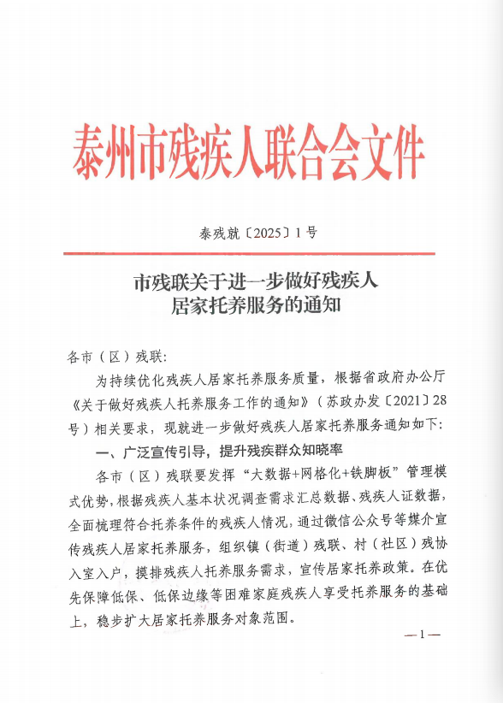

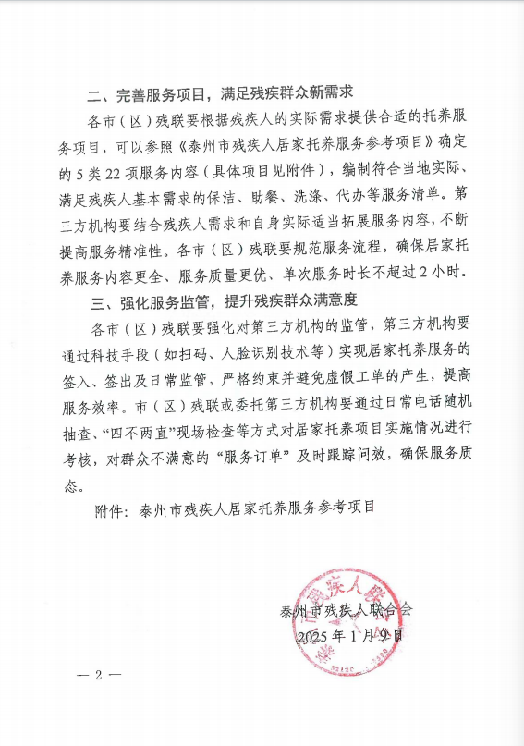

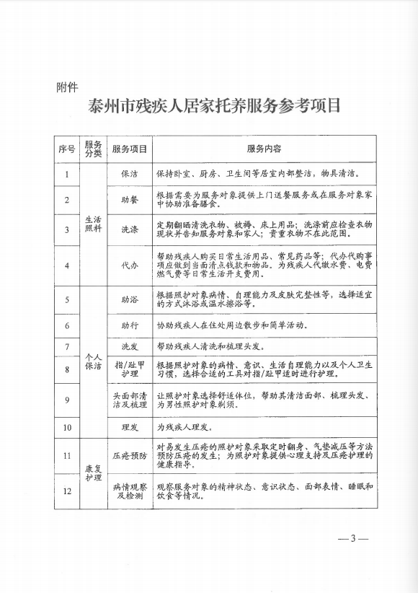

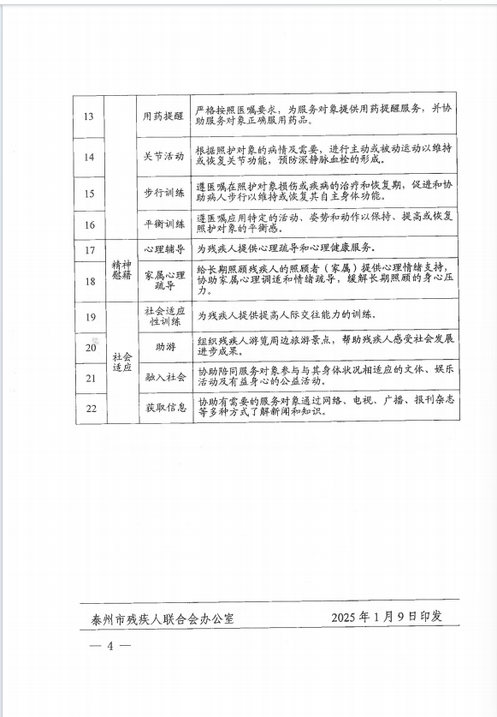

附件4：《市残联关于进一步做好残疾人居家托养服务的通知》(泰残就〔2025〕1号)

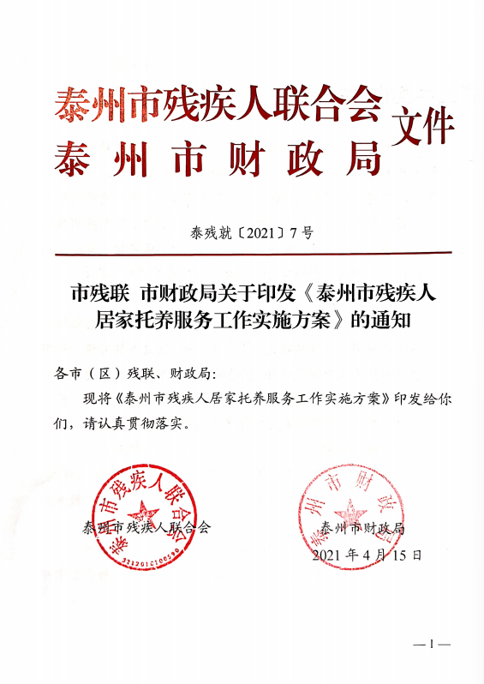

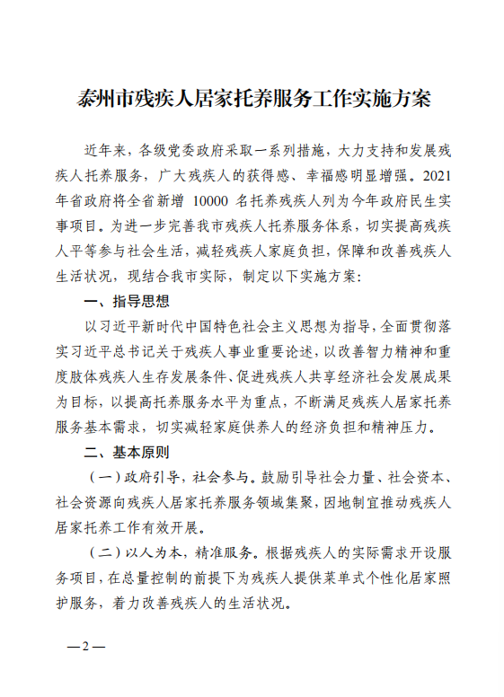

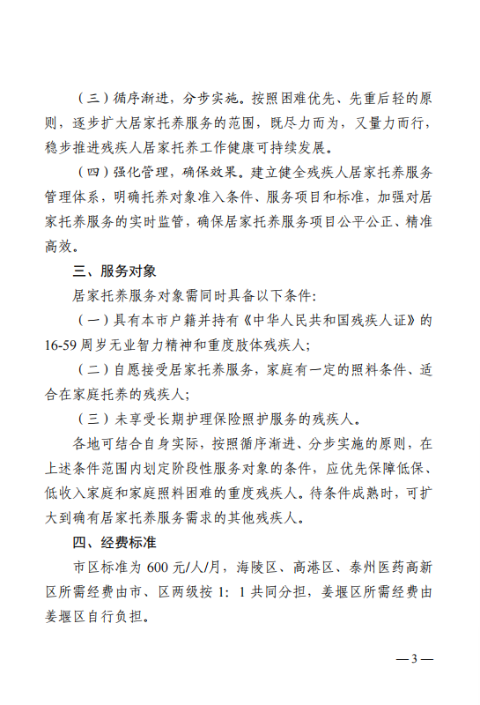

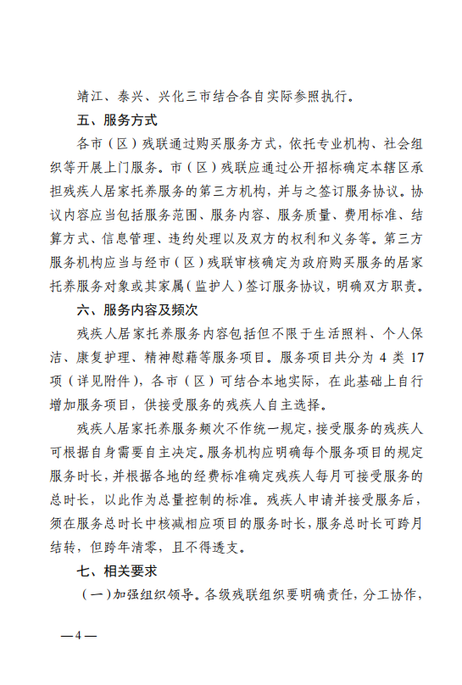

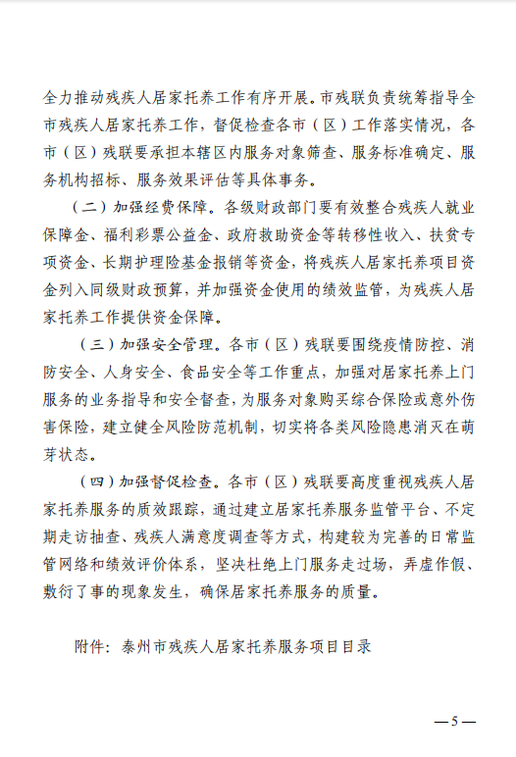

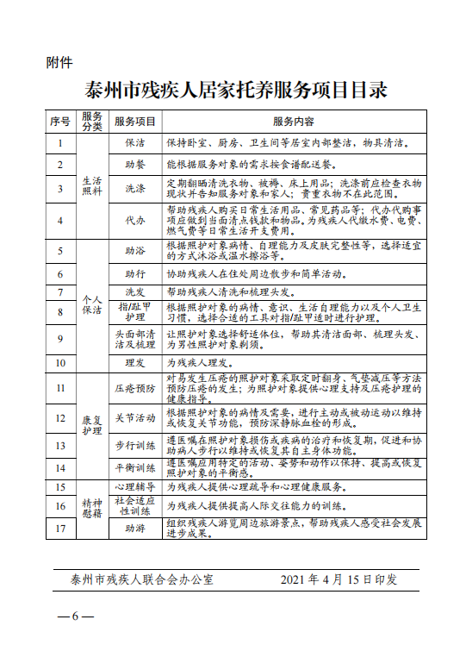

附件5：《市残联关于进一步做好残疾人居家托养服务的通知》(泰残就〔2025〕1号)；

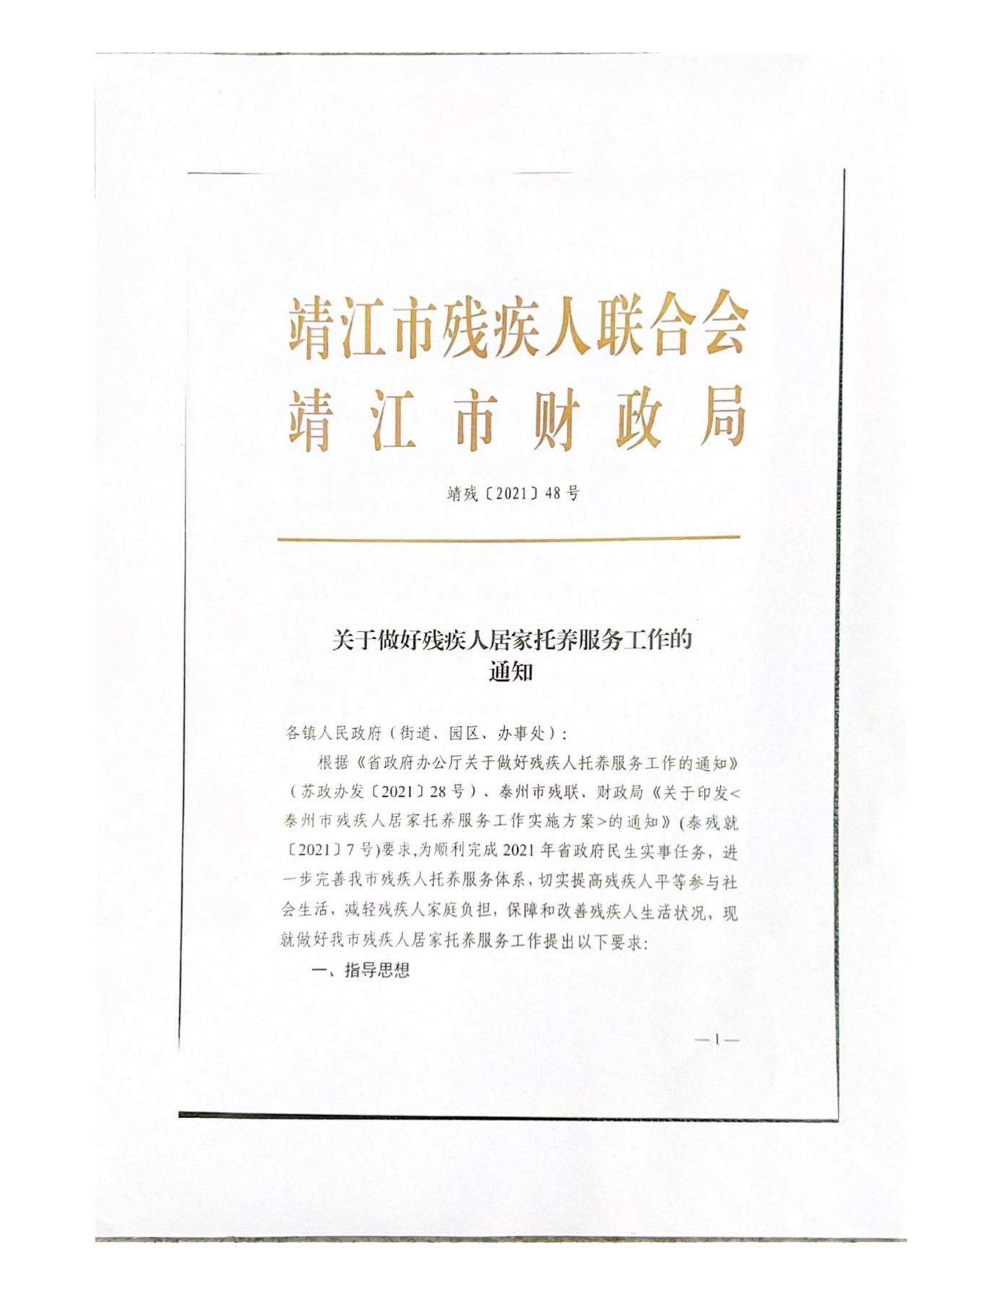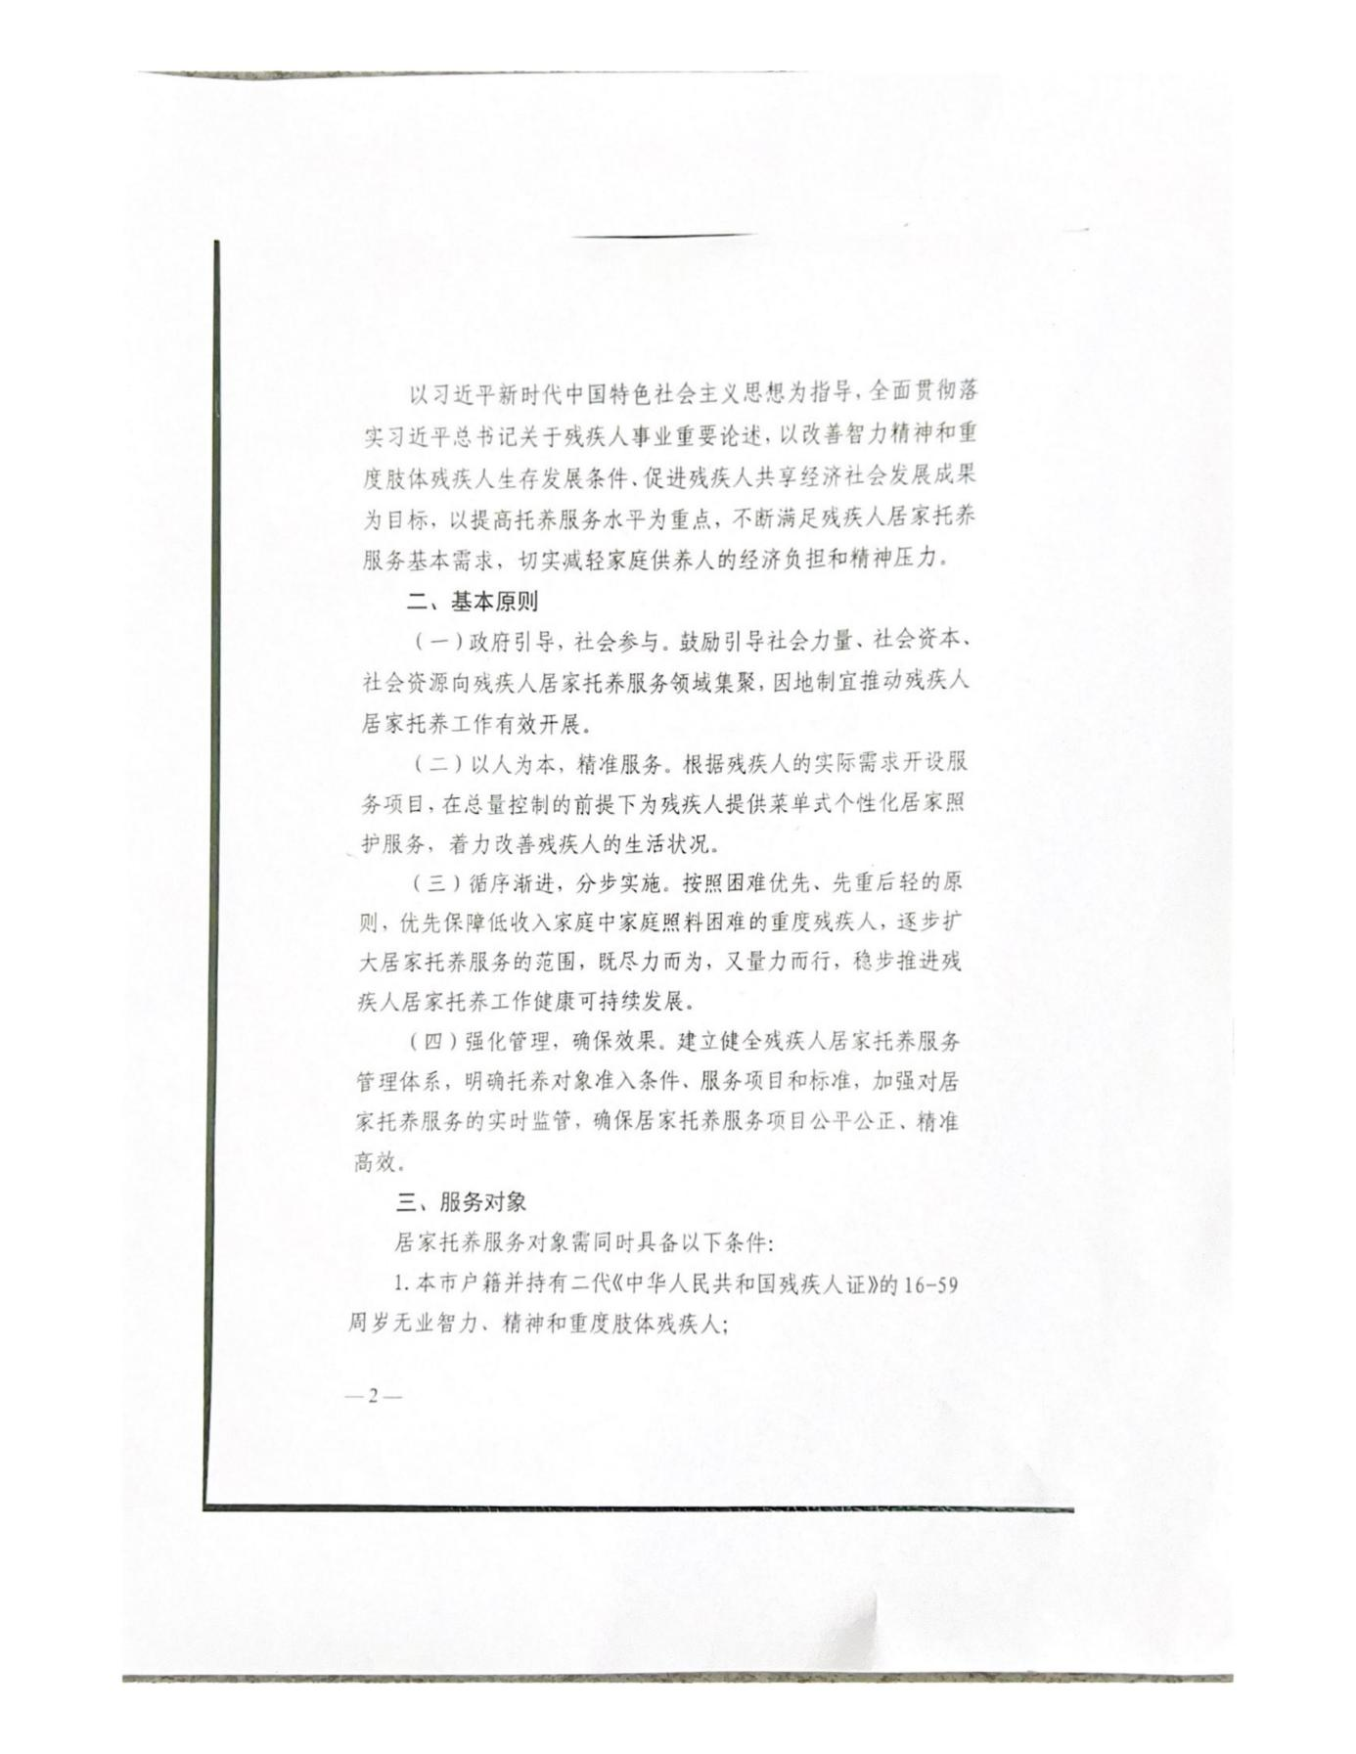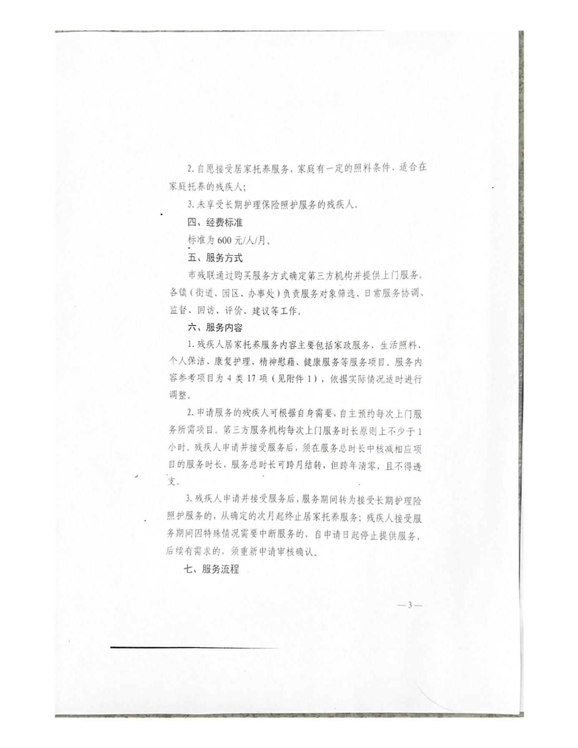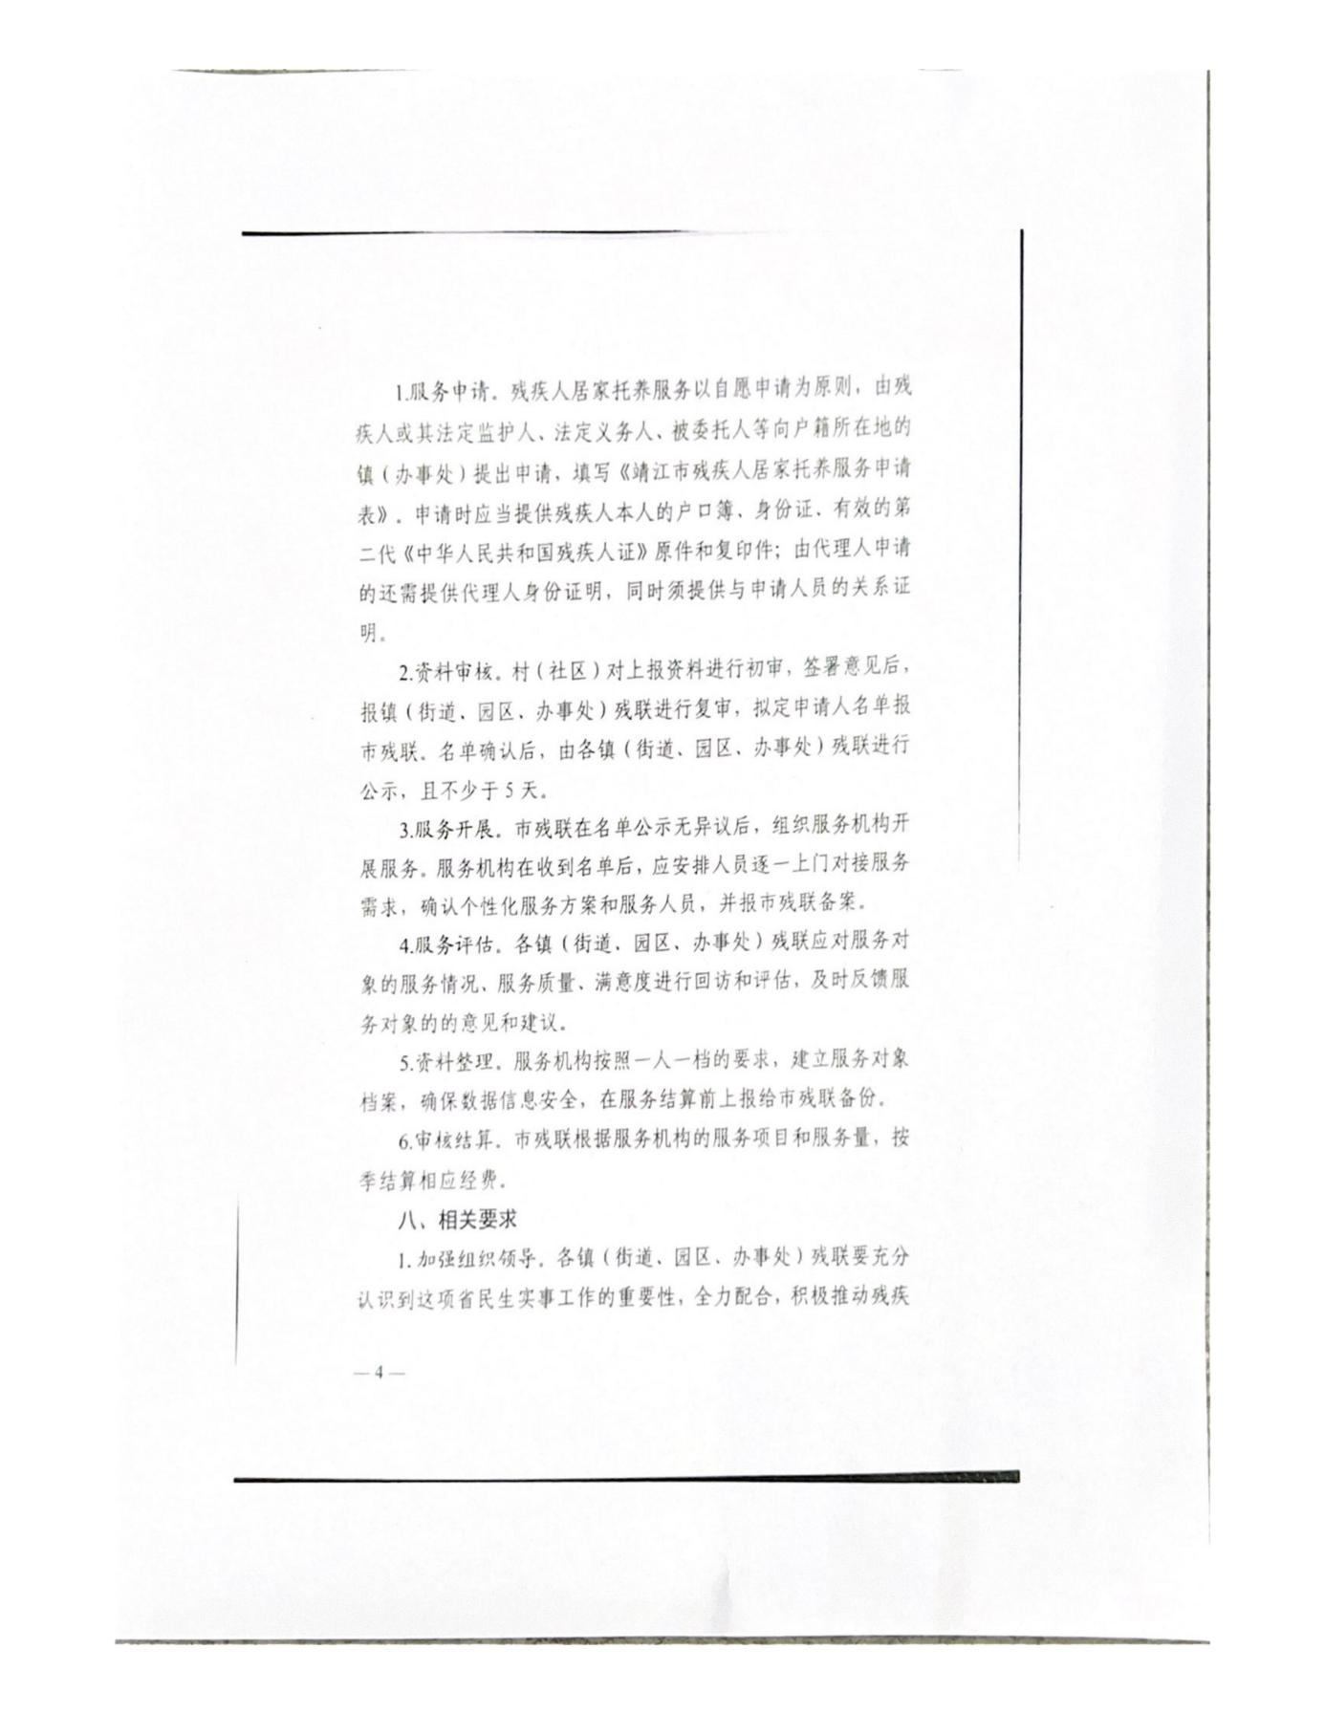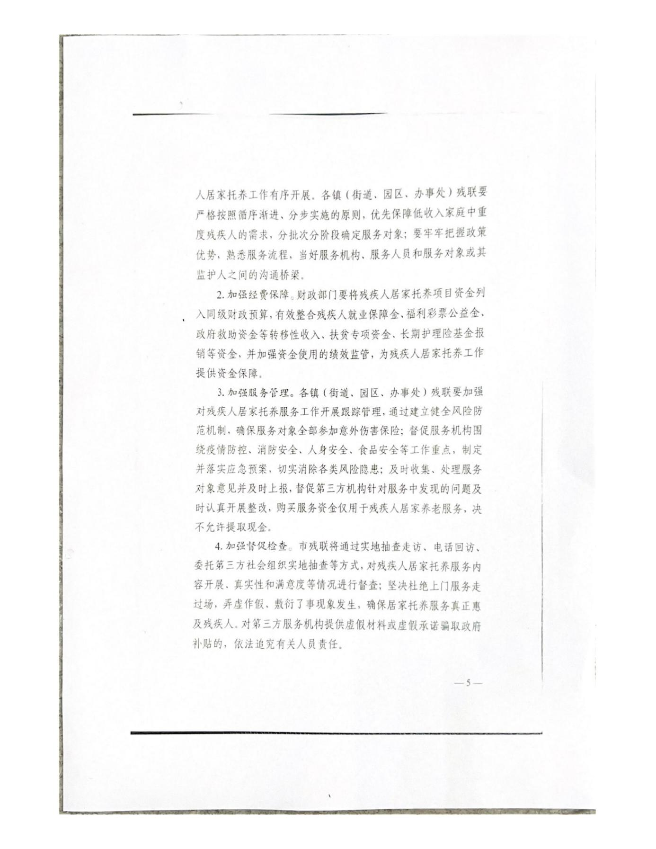


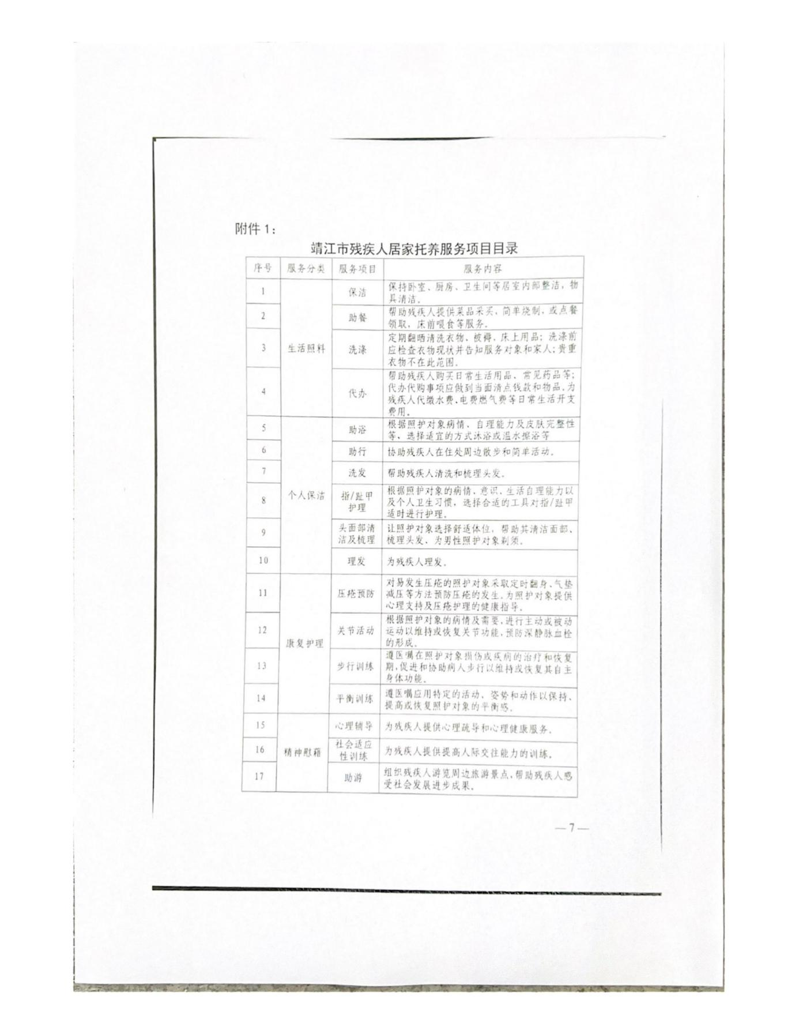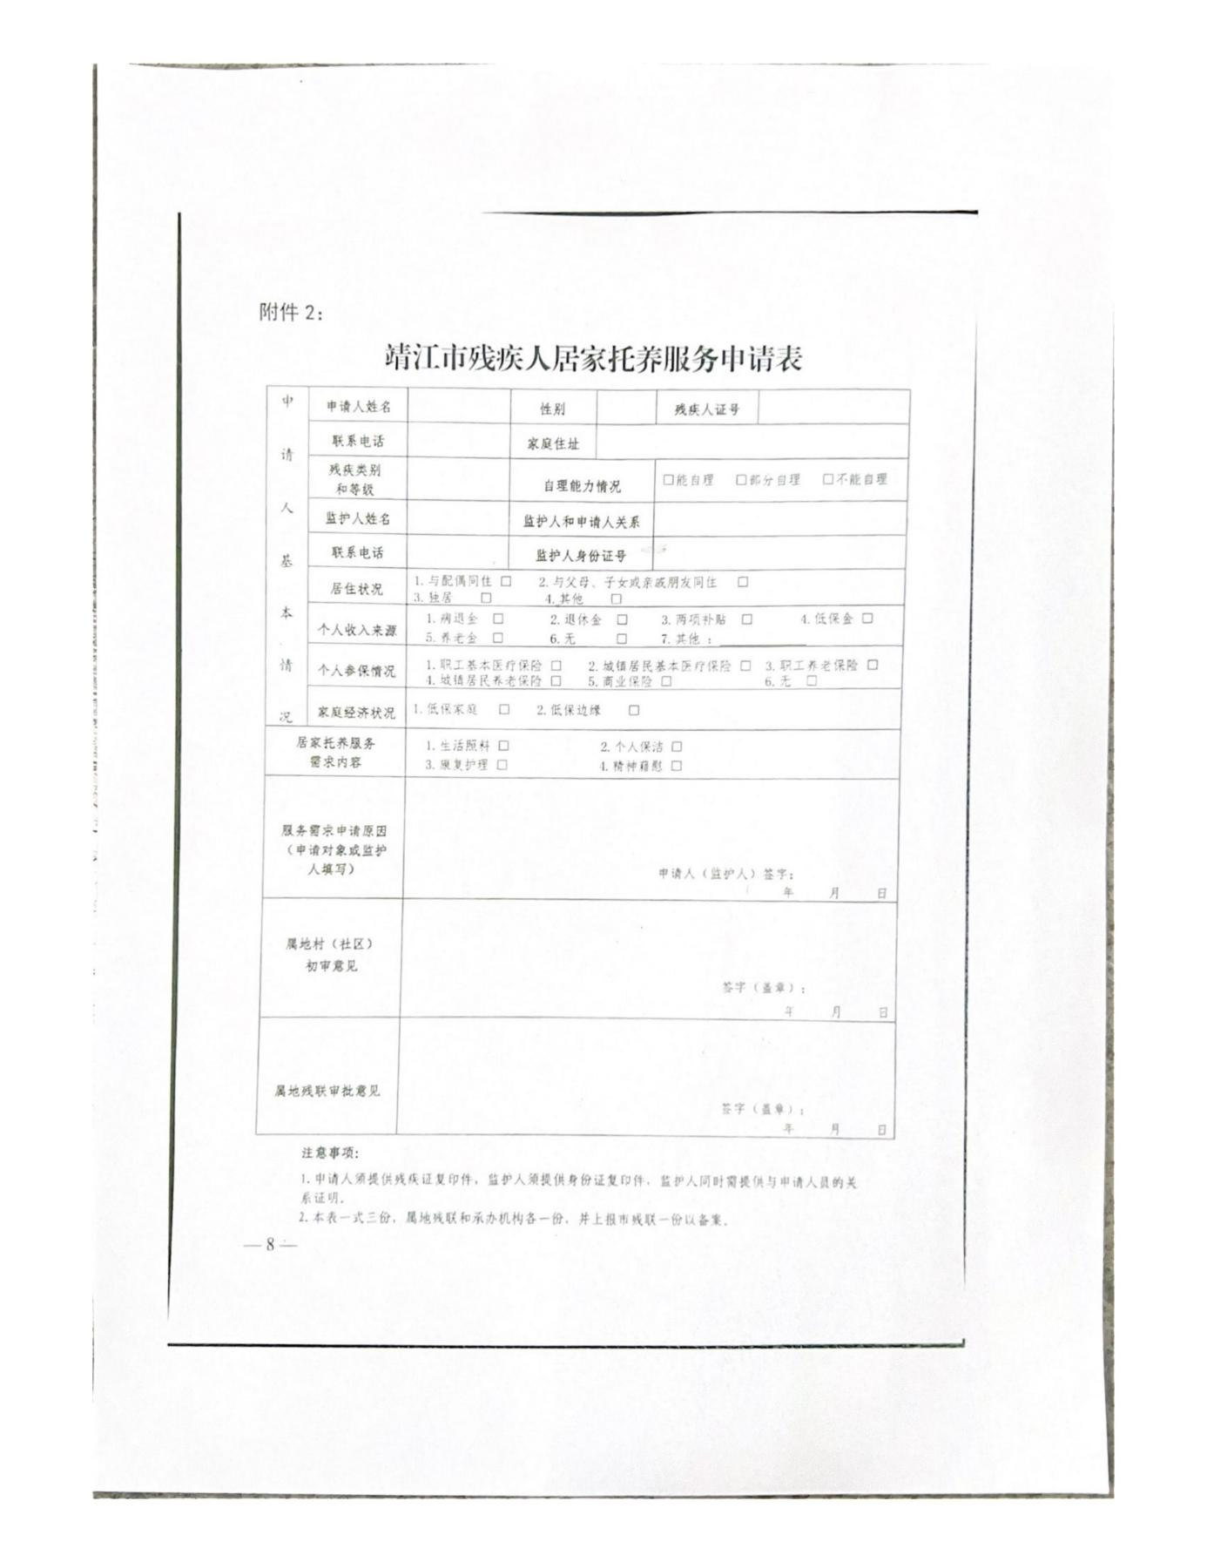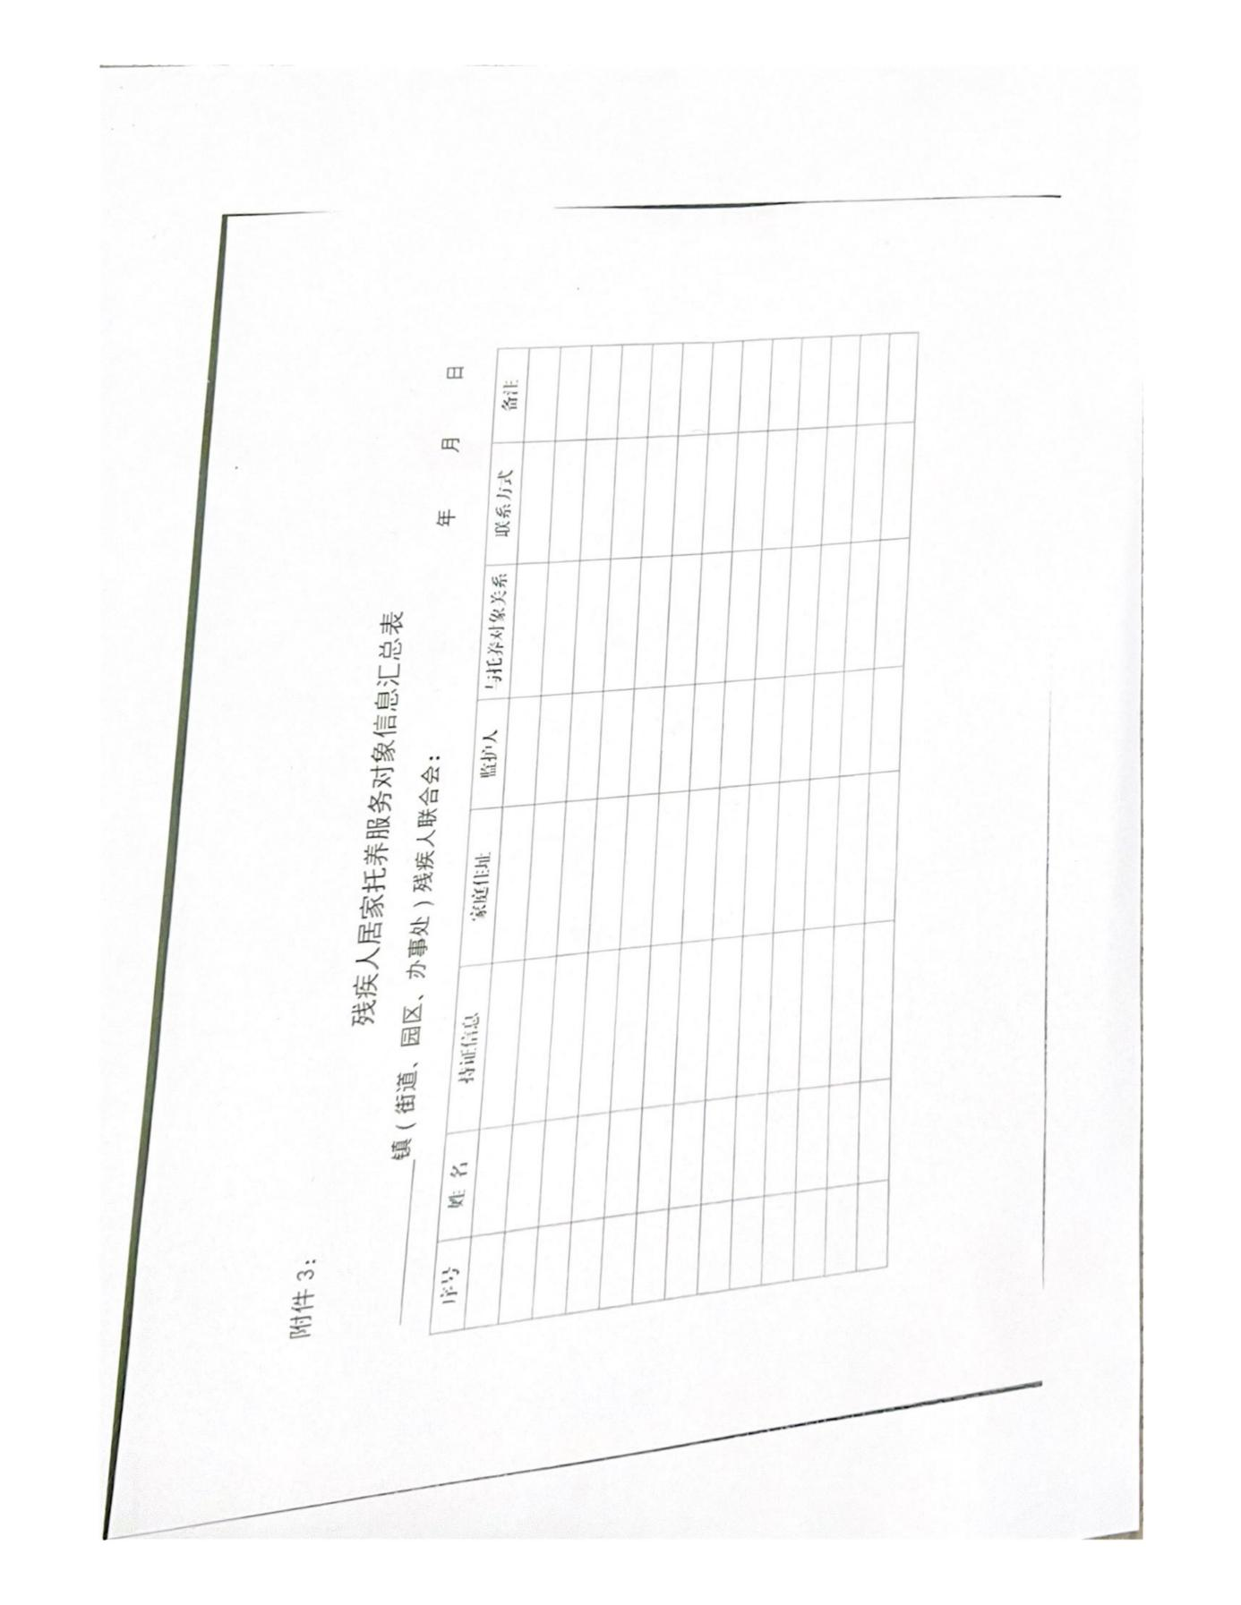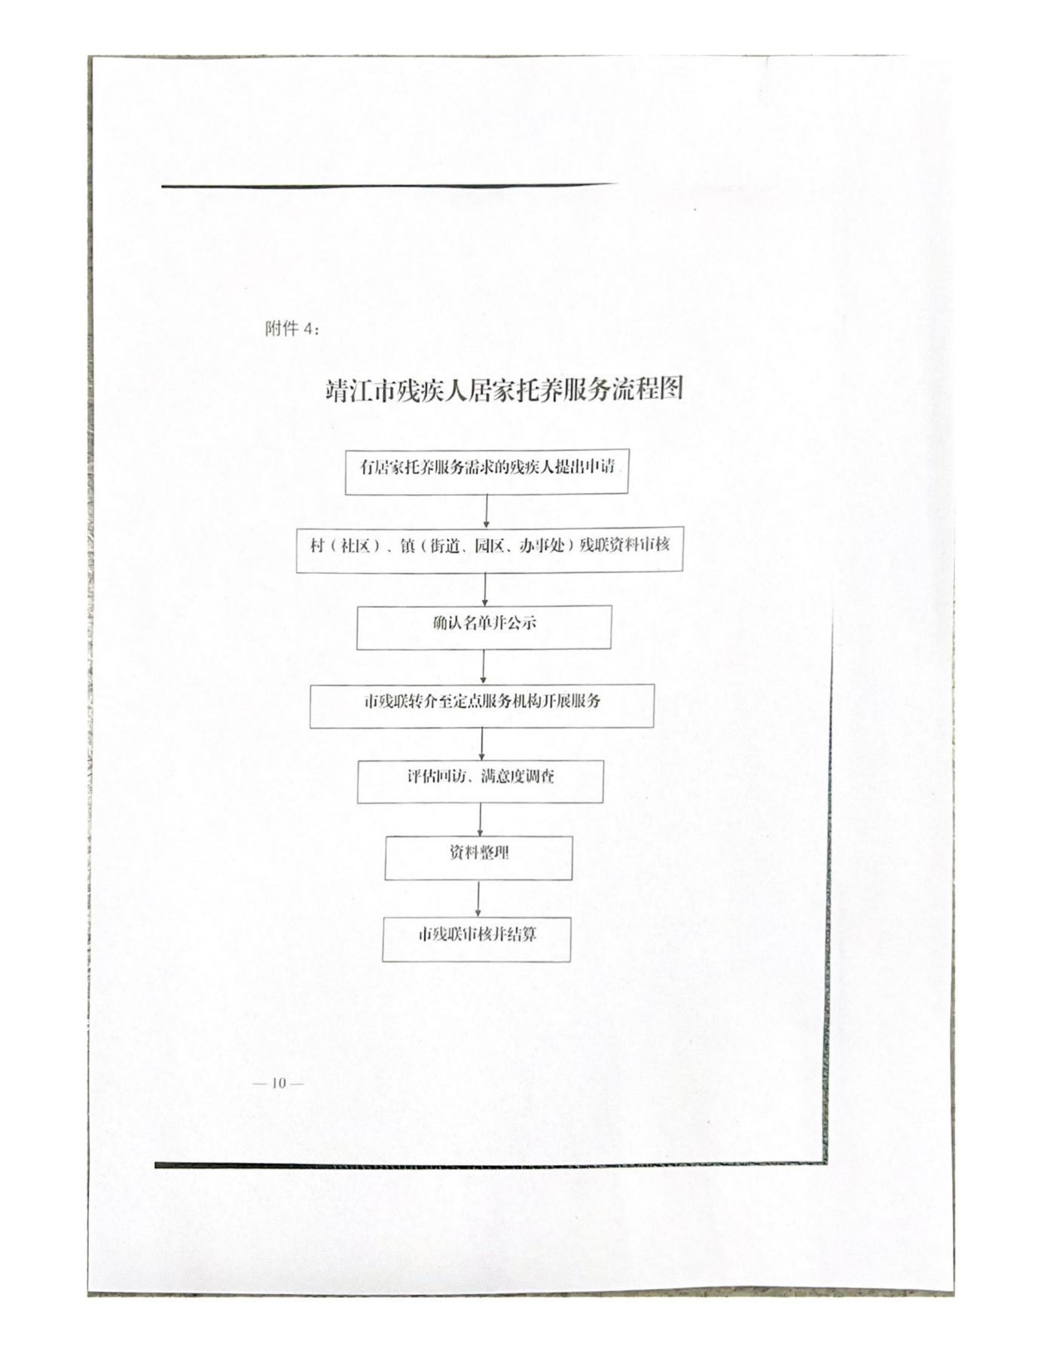

第七章 投标文件格式
封面

投标文件

项目名称：

项目编号：

投标人（盖章）：

日期： 年 月 日

一、开标一览表

项目名称：

项目编号：

项目名称 | 项目内容 | 投标报价（元）
 | 详见投标文件
投标报价（大写）：

备注：因系统原因，总价统一填写8640000元

投标人： （加盖CA电子公章）

日期： 年 月 日

二、资格证明文件

（一）独立承担民事行为的能力证明

提供法人或者其他组织的营业执照等证明文件，自然人的身份证明扫描件并加盖公章。

- 具有《政府采购法》第二十二条第（二）、（三）、（四）、（五）项规定的基本资格条件的承诺书

具有良好的商业信誉和健全的财务会计制度
为进一步优化政府采购领域营商环境，促进政府采购便利化，本项目试行供应商基本资格条件承诺制，供应商在投标时，可以按照采购文件要求，提供上述足以证明自身符合资格基本条件的相关材料，也可以对资格要求中的具有良好的商业信誉和健全的财务会计制度进行承诺。

具有良好的商业信誉和健全的财务会计制度承诺书
采购人名称 ：
我单位自愿参加贵单位组织的 （项目名称） 政府采购活动，我单位在此声明：我单位具有良好的商业信誉和健全的财务会计制度。
以上声明若有不实，自愿按照《中华人民共和国政府采购法》第七十七条规定，承担相应的法律责任。

投标人公章： （电子签章）
法定代表人： （电子签章）
年 月 日

具有履行合同所必需的设备和专业技术能力承诺书
采购人名称 ：
我单位自愿参加贵单位组织的 （项目名称） 政府采购活动，我单位在此声明： 我单位具有履行合同所必需的设备和专业技术能力 。
以上声明若有不实，自愿按照《中华人民共和国政府采购法》第七十七条规定，承担相应的法律责任。

投标人公章： （电子签章）
法定代表人： （电子签章）
年 月 日

有依法缴纳税收和社会保障资金的良好记录
为进一步优化政府采购领域营商环境，促进政府采购便利化，本项目试行供应商基本资格条件承诺制，供应商在投标时，可以按照采购文件要求，提供上述足以证明自身符合资格基本条件的相关材料，也可以对资格要求中的有依法缴纳税收和社会保障资金的良好记录进行承诺。

有依法缴纳税收和社会保障资金的良好记录承诺书
采购人名称 ：
我单位自愿参加贵单位组织的 （项目名称） 政府采购活动，我单位在此声明： 我单位具有依法缴纳税收和社会保障资金的良好记录 。
以上声明若有不实，自愿按照《中华人民共和国政府采购法》第七十七条规定，承担相应的法律责任。

投标人公章： （电子签章）
法定代表人： （电子签章）
年 月 日

无重大违法记录声明函
采购人名称 ：
我单位自愿参加贵单位组织的 （项目名称） 政府采购活动，我单位在此声明： 我单位参加政府采购活动前3年内在经营活动中没有重大违法记录，未被列入“信用中国”网站(www.creditchina.gov.cn)失信被执行人名单、重大税收违法案件当事人名单；未被列入中国政府采购网(www.ccgp.gov.cn)政府采购严重违法失信行为记录名单。
以上声明若有不实，自愿按照《中华人民共和国政府采购法》第七十七条规定，承担相应的法律责任。

投标人公章： （电子签章）
法定代表人： （电子签章）
年 月 日

（三）投标人资格声明函

致： （采购人名称）

我单位 （供应商名称） 已详细阅读了 项目招标文件，我单位在此郑重声明如下：
一、与我单位存在“单位负责人为同一人或者存在直接控股、管理关系”的其他单位信息如下（如无此情形的，填写“无”）：
1、与我单位的法定代表人（单位负责人）为同一人的其他单位如下：
2、我单位直接控股的其他单位如下：
3、与我单位存在关联关系的其他单位如下：
二、至提交响应文件截止时间止，我单位无以下不良信用记录情形：
1.被各级财政主管部门取消采购项目所在地的参加政府采购资格且处于有效期内；
2.被责令停业，暂扣或吊销营业执照，或吊销资质证书；
3.进入清算程序，或被宣告破产，或其他丧失履约能力的情形；
4.在中国政府采购网(www.ccgp.gov.cn)中被列入《政府采购严重违法失信行为记录名单》；
5.在“信用中国”网站（http://www.creditchina.gov.cn/）中被列入失信被执行人名单和重大税收违法案件当事人名单；
6.法律、法规规定的其他情形。
三、我单位不属于为本项目提供整体设计、规范编制或者项目管理、监理、检测等服务的投标人。
我单位保证上述声明的事项都是真实的，如有虚假，我单位愿意承担相应的法律责任，并承担因此所造成的一切损失。

投标人：（加盖公章）
法定代表人（或单位负责人）签字或盖章：
日期： 年 月 日
说明：投标人承诺不实的，依据《政府采购法》第七十七条“提供虚假材料谋取中标、成交的”有关规定予以处理
（四）落实政府采购政策需满足的资格

1、中小企业声明函
本公司郑重声明，根据《政府采购促进中小企业发展管理办法》（财库﹝2020﹞46 号）的规定，本公司 （联合体）参加（采购人单位名称）的（项目名称）采购活动，提供的服务全部由符合政策要求的中小企业承接。根据《工业和信息化部、国家统计局、国家发展和改革委员会、财政部关于印发中小企业划型标准规定的通知》((工信部联企业〔2011〕300号)的规定，相关企业 （含联合体中的中小企业、签订分包意向协议的中小企业）的具体情况如下：
（标的名称） ，属于（采购文件中明确的所属行业） 行业；制造商为（企业名称），从业人员 人，营业收入为 万元，资产总额为 万元，属于（£中型企业、£小型企业、£微型企业）；
以上企业，不属于大企业的分支机构，不存在控股股东为大企业的情形，也不存在与大企业的负责人为同一人的情形。
本企业对上述声明内容的真实性负责。如有虚假，将依法承担相应责任。

企业名称（加盖CA电子公章）：
日 期：

（备注：1、参照《关于印发中小企业划型标准规定的通知》（(工信部联企业〔2011〕300号)文件，本项目所属行业为租赁及商务服务业。2、请如实填写属于中型企业或小型企业或微型企业。3、1从业人员、营业收入、资产总额填报上一年度数据，无上一年度数据的新成立企业可不填报。）

2.残疾人福利性单位声明函
本单位郑重声明，根据《财政部 民政部 中国残疾人联合会关于促进残疾人就业政府采购政策的通知》（财库〔2017〕141号）的规定，本单位是/否为符合条件的残疾人福利性单位，且本单位参加_[采购人单位名称]__单位的采购文件编号为_ _的 项目采购活动提供本单位制造的货物（由本单位承担工程/提供服务），或者提供其他残疾人福利性单位制造的货物（不包括使用非残疾人福利性单位注册商标的货物）。
本单位对上述声明的真实性负责。如有虚假，将依法承担相应责任。

投标人全称（加盖CA电子公章）：
日 期：

3.监狱企业证明

附省级以上监狱管理局、戒毒管理局（含新疆生产建设兵团）出具的属于监狱企业的证明文件原件扫描件

三、投标函

投标函

靖江市残疾人联合会：
我们收到贵单位2026-2028年度靖江市残疾人居家托养服务项目（项目编号：JSZC-321282-YDJS-G2025-0017） 采购文件，经仔细阅读和研究，我们决定参加投标。
- 我们愿意按照采购文件的一切要求，提供招标项目的所有内容，我们的服务费按《关于做好残疾人居家托养服务工作的通知》（靖残〔2021〕48号）进行结算，服务费暂定288.00万元/年，三年共计864.00万元，具体金额根据实际服务情况审核为准。结算价中包括完成全部工作量和服务的所有费用，该费用包括不限于服务管理运营内容、耗材、通讯、器材、各种税费、人工（含加班费）、保险、福利、交通、劳保、维护、利润、税金、政策性文件规定及合同包含的所有风险、责任等各项应有费用。
- 如果我们的投标书被接受，我们将严格履行采购文件中规定的每一项要求，严格履行合同的责任和义务，保证按期、按质履行合同，完成本项目服务的全部工作。
3、我们同意按采购文件中的规定，本投标书的有效期限为递交投标文件截止之日起45天。如果我们在开标后规定的投标有效期内撤回投标，我们的投标保证金可被贵方没收。
4、我们愿意提供采购单位在采购文件中要求的所有资料。也同意向贵方提供贵方可能另外要求的与其投标有关的任何证据或资料。
5、我们认为你们有权决定成交者，还认为你们有权接受或拒绝所有的投标者。
6、我们承诺该项投标在开标后的全过程中保持有效，不作任何更改和变动。我们同意成交后若不履行响应文件的内容要求和各项承诺及义务的即被视为违约，其成交资格将被取消。
7、我们同意成交方若无法按约定条款履行义务等行为，采购单位有权取消我们的成交资格，并可就因我方未能履约而导致采购单位损失的向我方进行索赔。
单位： 联系人：
地址： 邮政编码： 联系电话： 传真：

投标人： （电子签章）
法定代表人或其委托代理人： （签字或电子签章）
年 月 日

四、法定代表人授权委托书

（一）法定代表人身份证明

投标人名称：
姓名： （法定代表人姓名） 性别： 年龄： 职务：
系 （投标人名称）的法定代表人。

特此证明。
附：法定代表人身份证复印件。

投标人： （电子签章）
年 月 日

（二）授权委托书

本人 （法定代表人姓名）系 （供应商名称）的法定代表人，现委托 （姓名）为我方代理人。代理人根据授权，以我方名义签署、澄清、说明、补正、递交、撤回、修改 （项目名称）响应文件、参加磋商、签订合同和处理有关事宜，其法律后果由我方承担。
委托期限： 自本委托书签署之日起至投标有效期期满。
代理人无转委托权

附：法定代表人身份证扫描件及委托代理人身份证。

供应商： （加盖公章）

法定代表人： （签章或签字）

授权委托人： （电子签章或签字）

年 月 日

备注：授权委托人可打印签字后上传。

五、政府采购诚信承诺书

致： （采购人）
我公司 （供应商名称）已详细阅读了 项目 （项目编号： ）招标文件，自愿参加本次投标，现就有关事项做出郑重承诺如下：
1、所提供的一切资料都是真实、准确、完整的；
2、不以他人名义投标或以其他方式弄虚作假，骗取中标；
3、不与其他供应商相互串通投标；
4、不向采购人或评标委员会行贿以牟取中标；
5、在领取招标文件、缴纳保证金后，准时参加开标；
6、在以往的招标采购活动中，无重大违法、违规的不良记录；或虽有不良记录，但已超过处理期限；
7、未被地市级及以上行政主管部门做出取消投标资格的处罚且该处罚在有效期内的；
8、本单位一旦中标，将严格按照投标文件所承诺的报价、质量、工期、投标方案等内容组织实施；
9、本单位一旦中标，将按规定及时与采购人签订合同；
10、本单位保证中标后不转包，若有分包须征得采购人同意；
11、本承诺书将成为本单位投标文件的一部分，与投标文件具有同等的法律效力。
本单位若有违反承诺内容的任一行为或者经评标委员会认定有串通投标嫌疑的，愿承担违诺违规责任，取消投标资格，列入政府采购不良行为记录，加入黑名单名录，并根据《政府采购货物和服务招标投标管理办法》（财政部第87号令）中的相关条款进行处罚。如已中标的，自动取消中标资格；给采购人造成损失的，依法承担赔偿责任。

投标人名称（加盖CA电子公章）：
法定代表人或授权代表（签字或签章）：

年 月 日

六、供应商廉洁自律承诺书
政府采购是实行公开、公平、公正的阳光工程，给予了每个供应商平等竞争的机会。作为参与此次政府招标活动的单位,我公司现郑重做出以下承诺：
一、遵守《中华人民共和国政府采购法》及省、市有关政府招标的各项法律、法规和制度。
二、客观真实反映自身情况，按规定接受政府采购供应商资格审查， 不提供虚假材料，不夸大自身技术和提供服务的能力。
三、以合法正当的手段参与政府招标的公平竞争。不与采购人、其他供应商或者采购代理机构恶意串通，不以不正当手段诋毁、排挤其他供应商，不向招标人、招标代理机构、评审机构行贿或者提供其他不正当利益。
四、在政府采购活动中，认真履行规定义务，包括:遵守招标程序，按要求编写投标、响应文件，并保证投标、响应文件内容的真实可靠；按时递交投标、响应文件，并缴纳相关保证金；在评标、谈判现场遵守相关纪律，不影响正常的招标秩序；按规定的时间和程序与招标人、招标代理机构签订采购合同；按时缴纳履约保证金，并严格履行合同。
五、自觉接受政府采购监督管理部门及其他相关部门的监督检查。
如违反以上承诺，我公司愿承担一切法律责任，并接受政府采购监督管理部门及其他相关部门依法作出的处罚。

投标人名称（加盖CA电子公章）：
法定代表人或授权代表（电子签章或签字）：
年 月 日

七、合同及商务、技术条款响应表

1、合同及商务条款偏离表（实质性格式，不接受负偏离）

合同及商务条款偏离表

项目编号：_______________ 项目名称：_____________________
对本项目招标文件要求的偏离情况（请进行勾选）：
¨无偏离（如无偏离，仅勾选无偏离即可）
¨正偏离（如有正偏离，则须在本表中对正偏离项逐一列明）
序号 | 招标文件条目号（页码） | 招标文件要求 | 响应文件内容 | 偏离情况  （据实填写） | 说明

注：
1. 对招标文件中合同和采购需求中商务条款的所有要求，除本表所列明的所有偏离外，均视作投标人已对之理解和响应。
2. “偏离情况”列应据实填写“正偏离”。

投标人名称（加盖CA电子公章）： ____________
日期：_____年______月______日

2、 技术参数偏离表（实质性格式）
技术参数偏离表

项目编号：_______________ 项目名称： ____________
对本项目采购文件要求的偏离情况(请进行勾选)：
¨无偏离（如无偏离，仅勾选无偏离即可）
¨有偏离（如有偏离，则应在本表中对偏离项逐一罗列）
序号 | 招标文件条目号(页码) | 招标文件要求 | 响应内容 | 偏离情况  （据实填写） | 说明
注：
1. 对招标文件中的所有技术参数要求，除本表所列明的所有偏离外，均视作投标人已对之理解和响应。此表中若无任何文字说明，内容为空白，则投标无效。
2.“偏离情况”列应据实填写“正偏离”或“负偏离”。

投标人名称（加盖CA电子公章）： ____________
日期：_____年______月______日

八、项目负责人简历表
姓名 |  | 性别 |  | 学历及专业
年龄 |  | 担任管理岗位年限 |  | 学历及专业
证书情况
类似项目简历：

附：相关证书、投标单位为其缴纳的社保证明、工作简历、业主单位加盖公章的工作经验书面证明及服务合同

投标人公章： （电子签章）
年 月 日

九、项目负责人简历表
姓名 |  | 性别 |  | 学历及专业
年龄 |  | 担任管理岗位年限 |  | 学历及专业
证书情况
类似项目简历：

附：相关证书、投标单位为其缴纳的社保证明、工作简历、业主单位加盖公章的工作经验书面证明及服务合同

投标人公章： （电子签章）
年 月 日

十、投入本项目的服务人员（不含本项目负责人）承诺

十一、企业管理体系认证情况一览表

企业管理 、认证体系名称 | 论证机构 | 年检日期 | 备注
 |  |  | 提供认证证书扫描件

投标人公章： （电子签章）
年 月 日

十二、企业表彰情况一览表

表彰部门 | 表彰内容 | 表彰时间 | 备注
 |  |  | 提供相关荣誉证书或发文等证明材料扫描件

投标人公章： （电子签章）
年 月 日

十三、类似业绩一览表
序号 | 采购单位名称 | 项目名称 | 合同金额  （万元） | 采购单位联系人及  联系电话 | 备注
注：投标人需按招标文件评标办法前附表要求提供相关证明材料。

投标人公章： （电子签章）

年 月 日

十四、医养结合服务体系承诺

十五、技术方案

……

